Лекция 6-7

Тақырып - Қалыпты қимадағы иілмелі элементтердің беріктігін есептеу

Иілетін элементтердің түрлері және олардың құрылымдық ерекшеліктері. Иілетін темір-бетон элементтері плиталар мен арқалықтар түрінде қолданылады. Плиталар мен арқалықтар өздігінен жұмыс істейтін конструкциялармен де, одан да күрделі конструкциялардың элементтері де (қабырғалы жабындар, құрылыс қаңқасының элементтері және т.б.) болуы мүмкін. Плиткалар жазық конструкциялар деп аталады, онда қалыңдығы h малы екі басқа B және l өлшемдерімен салыстырғанда. Арқалықтар сызықтық конструкция болып табылады, олардың көлденең өлшемдері b және h l аралығынан едәуір аз. Плиталар мен арқалықтар бір пролетті немесе көп пролетті, ал дайындау тәсілі бойынша - құрама немесе монолитті болады (сурет. 4.1. а, б). Монолитті плиталар әдетте қалыңдығы 10 мм және одан кем емес: жабындар үшін - 40 мм, азаматтық және өнеркәсіптік ғимараттардың қабатаралық жабындары үшін тиісінше 50 және 60 мм.оларды дәнекерленген торлармен арматуралайды, олар аралық бойымен өтетін жұмыс өзекшелерінен және перпендикулярлы бағыттағы монтаждау өзекшелерінен тұрады. Жұмыс арматурасын плитаның бүгілуі кезінде пайда болатын созылатын күштерді қабылдау үшін плиталардың созылған аймақтарында орналастырады. Ол иілу сәттерінің эпюрасына сәйкес орналастырылады. Сондықтан бір пролетті плиталарда жұмыс арматурасы төменге салынады (сурет. 4.2. а), ал кесілмеген тақталарда аралықтарда - төменгі жағына, ал аралық тіреулердің үстінен (сурет. 4.2. б).
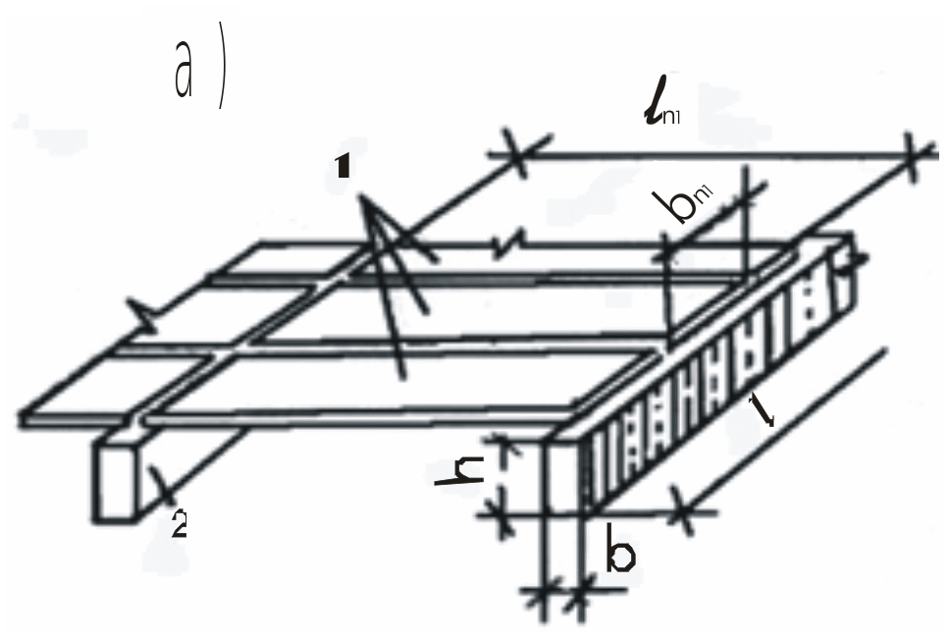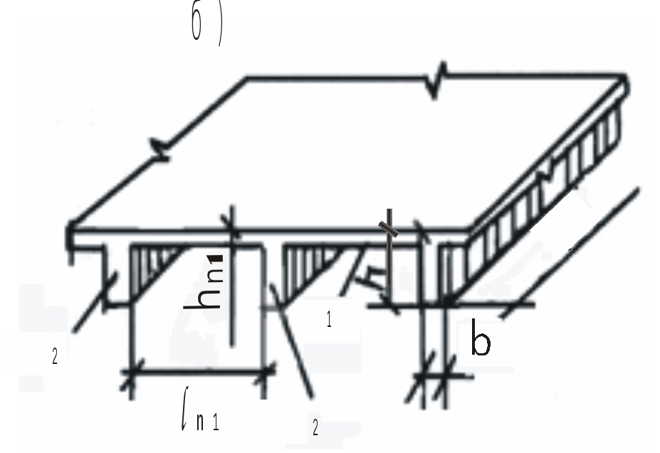
Сурет. 4.1. Темірбетонды элементтердің жабындары:
a-құрастырмалы; б-монолитті; 1-пластина; 2-арқалық

Монтаждау арматурасы бетондау кезінде жұмыс істейтін арматураның жобалау орнын ұсынады. Сонымен қатар, ол температураны және шөгуді кернеулерді қабылдайды. Шоғырландырылған жүктемелердің әсерінен монтаждық арматура олардың үлкен аймаққа әсерін бөледі, сондықтан оны таратушы деп те атайды. Жұмыс диаметрі 3-12 мм диаметрі бар, оларды аралықтың орта бөлігінде кем дегенде 200 мм биіктікте, тіректердің үстінен - ​​100-200 мм, ал қалған бөліктерінде пластинаның қалыңдығы 400 мм-ден аспауы керек Монтаждық шыбықтардың диаметрі 3-8 мм, 250-350 мм қадамы бар.
Көлденең қиманың ауданы жұмыс арматурасының қимасының кем дегенде 10% -ын құрауы тиіс. Жұмыс және монтаждау шыбықтары арасындағы қашықтық 50 мм-нен бірнеше рет алынады. Әдетте плиталар дәнекерленген стандартты тормен бекітіледі. Кейбір жағдайларда дәнекерленген стандартты емес торлар, сондай-ақ жеке шыбықтардың трикотаж торлары пайдаланылады (үлкен саңылаулармен жоспардағы күрделі конфигурация тақталары және т.б.). 3-5 мм диаметрлі дәнекерленген стандартты торлардың жұмыс істейтін арматурасы үшін, Bp-I сыныбының салқындатылған сымы пайдаланылады және диаметрі 6-12 мм - А-Ш сыныпты ыстықтай басылған болат
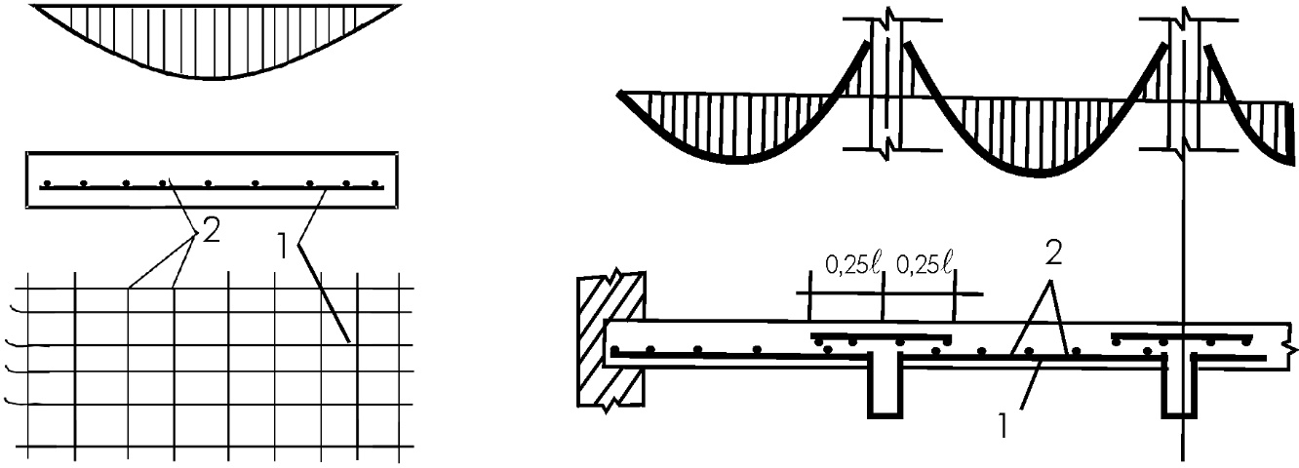

Сур. 4.2. Темірбетон плиталарды арматуралау:

а-бір ретті;б - көп ретті плиталар; 1 –жұмыс арматурасы; 2-таратушы арматуралар.

Плиталарды жеке өзекшелермен арматуралау кезінде сондай-ақ А-I және А-II класты болаттар қолданылады. Жабу плиталары тұтас, қабырғалы және көп қуысты болуы мүмкін. Олар ауыр, жеңіл және кеуекті бетоннан жасалады. Плиталардың ең аз қалыңдығы 25-35 мм құрайды. Қорғаныс қабатының қалыңдығы монолитті плиталар сияқты 10 мм - ден кем емес, ал қалың плиталарда (қалыңдығы 100 мм-ден) - 15 мм-ден кем емес. 4.3.). Тікбұрышты және таңбалы қималардың арқалықтары ең көп таралған. Жүктемеге және конструкция түріне байланысты арқалықтардың қимасының биіктігі h аралықтың бөлігінің 1/10-нан 1/20-ға дейінгі шектерде ауытқиды. Оны көлемі 600 мм-ге дейін 50 мм еселік және көлемі үлкен 100 мм еселік қабылдайды. Тікбұрышты қималардың ені b (0,3÷0,5) h шегінде тағайындайды. Құрама элементтерде салмақты төмендету үшін ені өзекшелер мен арматураның ең аз қорғаныс қабаттары арасындағы ең аз арақашықтығы бар арматураны орналастыру жағдайларынан ең аз алынады, ол бетонды бос және каверналарсыз тығыз төсеуді орындауға мүмкіндік береді.

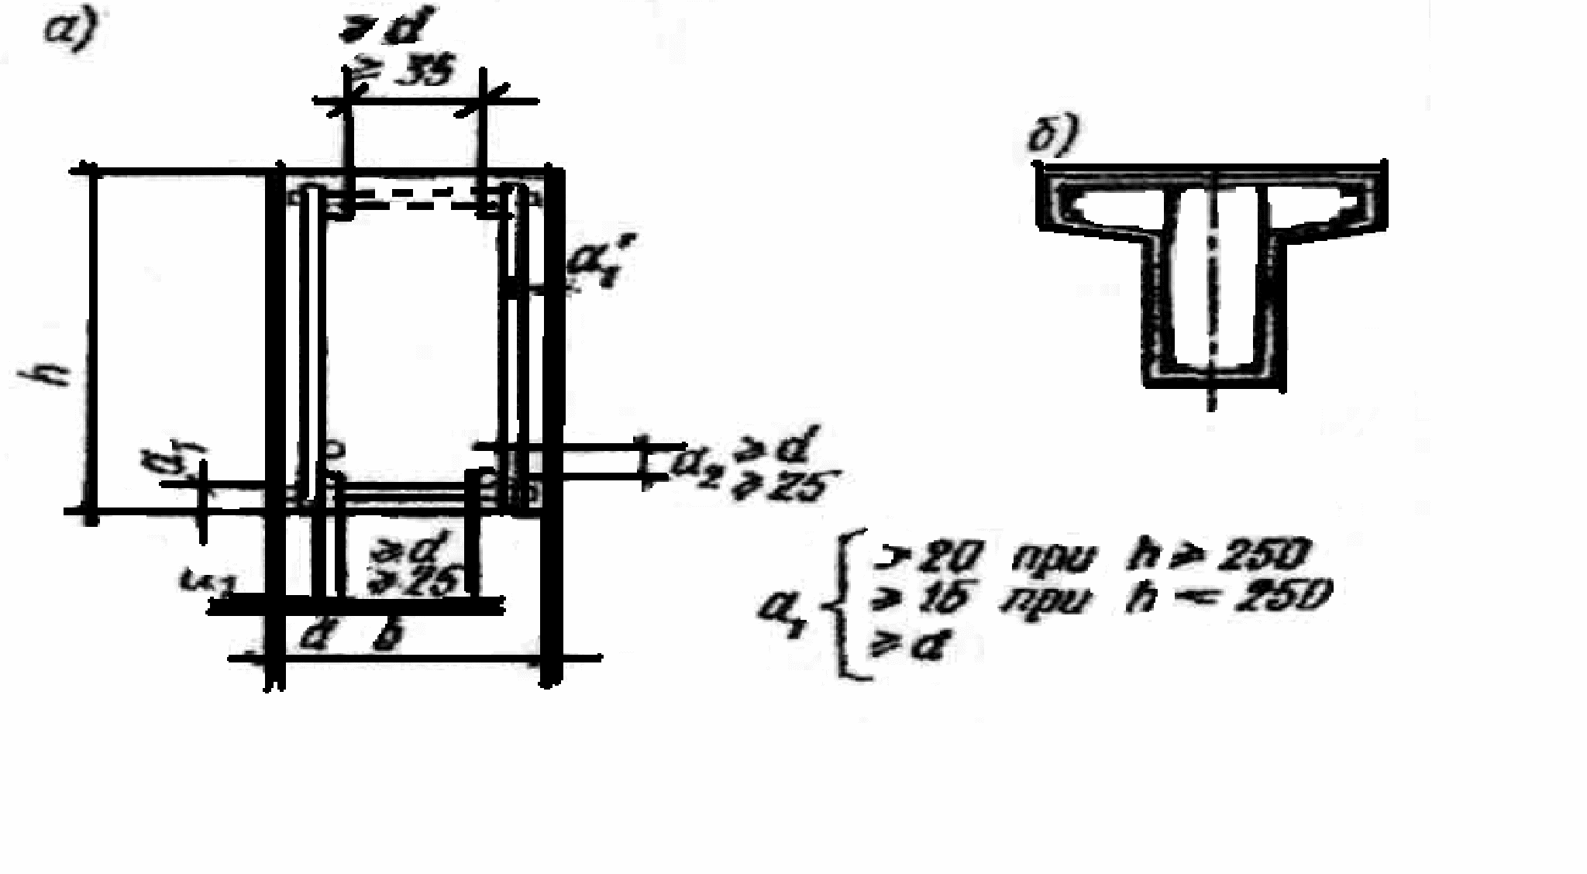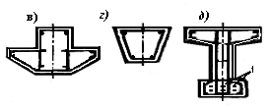
Сур. 4.3. Темірбетон арқалықтардың көлденең қимасының формалары және оларды арматуралау схемалары:
1 – кернеу арматура.

Арқалықтар дәнекерленген, сирек тоқылған қаңқалармен арматураланады. Қаңқалар бойлық жұмыс және монтаждау өзекшелерінен, сондай-ақ дәнекерленген қаңқаларда көлденең (кейде көлбеу) өзекшелерден және тоқылған қаңқаларда қамыттардан (кейде иілу) тұрады. Бойлық жұмыс арматурасын плиталар сияқты арқалықтарда иілу сәттерінің эпюрасына сәйкес созылған аймақтарда орналастырады. Бойлық арматуралау үшін тартылмайтын арматура ретінде диаметрі 12÷32 мм өзекшелерді пайдаланады. Аѕ бойлық жұмыс арматурасы қимасының ауданы бетон қимасының ауданының 0,05% кем болмауы тиіс. Кейде бойлық жұмыс арматурасын қиманың қысылған аймағына да қояды. Мұны сығымдалған аймақ бетонының жеткіліксіз беріктігі кезінде, сондай-ақ екі белгінің сәттері қимасында әрекет еткен кезде жасаған жөн. Ол барлық өзектерді бетондау кезінде тұрақты арматуралық қаңқаға біріктіру үшін өндірістік пайымдаулар бойынша қойылады. Арқалықтардың көлденең қималарында иілу сәтімен бір мезгілде көлденең күштер әрекет етеді. Бұл көлденең арматураны (дәнекерленген қаңқалардың көлденең өзекшелерін немесе тоқылған қаңқалардың қамыттарын) орнату қажеттілігі туындады. Көлденең арматураның саны-көлденең қимадағы өзекшелер саны, олардың диаметрі және бойлық бағыттағы қадам есептеумен және конструктивтік талаптармен анықталады. Дәнекерленген қаңқалардың көлденең өзекшелерінің ең кіші диаметрі бойлық арматурамен дәнекерлеу жағдайынан тағайындалады. Тоқылған қаңқалар қамыттарының диаметрі белдем биіктігі 800 мм-ге дейін болғанда 6 мм-ден кем емес және биіктігі үлкен болғанда 8 мм-ден кем емес қабылданады. Есептік-конструктивтік талаптар бойынша иіссіз элементтерде бойлық бағыттағы көлденең өзекшелер (немесе қамыттар) арасындағы қашықтық: биіктігі 400 мм - ге дейінгі арқалықтарда - h/2-ден аспайтын және 150 мм-ден аспайтын; биіктігі 400 мм-ден асатын арқалықтарда-h/3-ден аспайтын және 500 мм-ден аспайтын болуы тиіс. Аралықтың қалған бөлігінде көлденең өзекшелер (қамыттар) арасындағы қашықтық 3/4 h-тен аспайтын және 500 мм-ден аспайтын тең қабылданады. Жалпақ дәнекерленген қаңқалар диаметрі 5-6 мм көлденең өзектерді 1÷1,5 м кейін дәнекерлеу жолымен кеңістікке біріктіріледі. 4.4.); монолитті плитамен екі жағынан да байланысты таврлы қиманың монолитті арқалықтарында қамыттар ашық болуы мүмкін. Ені 350 мм астам арқалықтарда көп тармақты қамыттар орнатылады.

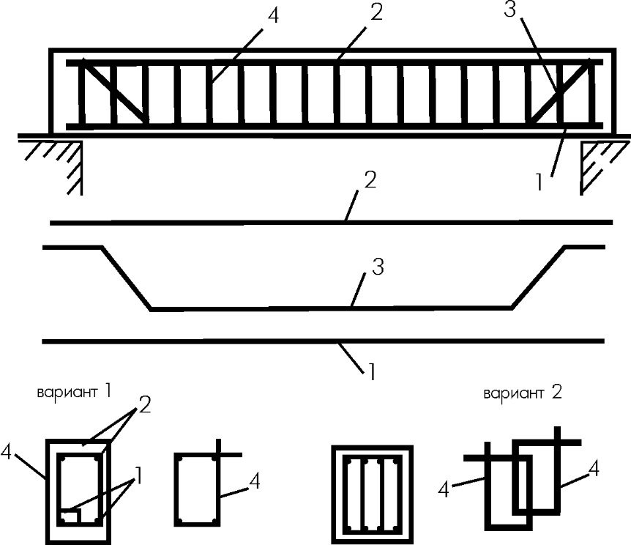

Сур. 4.4. Темірбетон арқалықтарды тоқылған қаңқалармен арматуралау:

1-бойлық жұмыс өзегі; 2-бойлық монтаж өзегі;

3-иілген жұмыс өзектері; 4-қамыттар.

Биіктігі 150 мм астам арқалықтарда көлденең өзектер (қамыттар), егер олар есеп бойынша талап етілмесе де қойылады; қима биіктігі 150 мм кем болса, егер есептеу талаптары қанағаттандырылса, көлденең арматураны пайдаланбауға болады. Бұл өзектер көлденең арматурамен бірге бетонның шөгуінен, температуралық деформациялардан күш-жігерді қабылдайды, бұдан басқа, олар арқалықтардың бүйір қырларындағы көлбеу жарықтардың ашылуын тежейді. Алдын ала кернелген арқалықтардың тән қималары таврлы және екі таврлы болып табылады. Мұнда алдын ала кернеулі арматура иілу сәттері мен көлденең күштердің эпюрлеріне сәйкес орналастырылады, бұл ретте ол қаңқалардың құрамына кірмейді.

Егер бір пролет арқалығының биіктігі шағын болса, онда алдын ала кернеулі арматураны элементтің барлық ұзындығы бойынша тік сызықты созылған аймақта орналастырады (сурет. 4.5, б). Аѕр арматурасынан басқа, кейде Арқалықтың қарама-қарсы жағында (0,15÷0,25)Аѕр мөлшерінде арматураны қояды. В балках үлкен биіктігінің бөлігін напрягаемой арматураны орналастырады түсінікті жасаңыз, керілген зонадағы ал отгибают жоғары (сур. 4.5, а). Мұндай арматуралау тіректерге жақын бетонның жоғарғы аймағында созылатын кернеулердің шамасын төмендетеді және Арқалықтың негізгі созылатын кернеулерге жұмысын жақсартады. Кернеуден басқа, алдын ала кернеулі элементтерде, сондай-ақ көлденең арматура (қамыттар) бойлық барлық арматураны қамти алатындай белдем бетіне жақындай отырып, тартылмайтын арматураны (жұмыс және монтаждық) орнатады (сурет.4.6.). Алдын ала кернеулі арқалықтар үшін тірек учаскелерін құрастыру ерекше маңызға ие болады. Бұл жерде арматурадан бетонға қысудың айтарлықтай күш-жігерін беру нәтижесінде үлкен жергілікті кернеулер пайда болады. Арқалықтың шеткі бөлігіндегі жарықтардың ашылуын шектеу, сондай-ақ кернеулі арматураның сенімді анкерлеуін қамтамасыз ету үшін барлық бойлық өзектерді қамтитын қосымша торлар мен қамыттардың көмегімен оның шеткі учаскелерін жергілікті күшейтуді жүргізеді. Соңғылары кемінде 0,6 ℓρ учаскеде орналасады
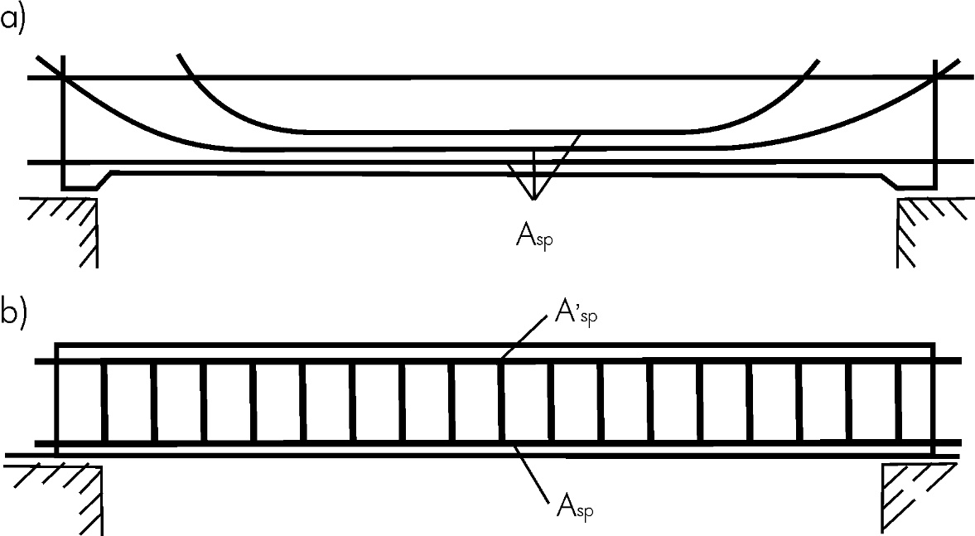

Сур. 4.5. алдын-ала кернеуленген арқалықтардың арматуралау схемасы

а – қисық сызықты напрягаемой арматурамен; б – тік напрягаемой арматурамен

Иілмелі бетон элементтерінің кернеулі күйінде. Кәдімгі бөліктерде икемді элементтердің беріктігін есептеу стресс-штамм күйінің III кезеңіне сәйкес жүргізіледі. Бұл кезеңде, престурирленген де, қарапайым элементте де жойылу сипаты екі есе болуы мүмкін. Бұл арматуралау көлеміне және оның механикалық қасиеттеріне байланысты. Егер арматура мөлшері белгілі бір мәннен аспаса, элементтің бұзылуы керілген арматураның беріктігінің беріктігінен басталады; бұл жағдайда көлденең қимада «пластикалық топсалар» пайда болады, сызаттар ашық, шағылысулар күрт артады, ал қысылған аймақтың бетоны ұсақталады. Егер арматура мөлшері белгілі бір мәннен («қайта күшейтілген» сәуле) артық болса, онда бұзылу бетонның қысылған аймағынан басталады. Бұл жағдайда кернеуді күшейтудегі кернеулер шекті мәндерге жете алмайды, яғни. арматураның беріктігі толық пайдаланылмаған
Сәтсіздіктің осы себептеріне сәйкес, қалыпты бөліктермен бекітілген элементтерді есептеудің екі жағдайлары ерекшеленеді: 1-ші жағдай - бетондағы кернеу және созылуды күшейту Rb және RS олардың шекті мәндеріне жетеді; 2-мысал - қысылған бетондағы стресс қысу Rb кедергісін шектейтін мәнге жетеді, кернеуді күшейту кезінде стресстің σS <RS әрекет етеді. Қалыпты учаскелерді есептегенде, қысылған аймақтың биіктігі x және h0 секциясының жұмыс биіктігі пайдаланылады (яғни, секцияның жалпы биіктігі созылған пучкадан аралықты арандатқаннан кейінгі күшке дейін). Ξ = x / h0 қатынасы бетонның қысылған аймағының салыстырмалы биіктігі деп аталады.
1 және 2 аралығындағы жағдайлардың шекарасы ξ қысылған аймағының салыстырмалы биіктігіне байланысты белгіленеді. Егер ξ ≤ ξR болса, онда 1-оқиға орын алса, ξ> ξR болса, онда ξR - 2-ді, онда ξR - қысылған аймақтың салыстырмалы биіктігінің шекаралық мәні, ол эмпирикалық формуламен анықталады
\
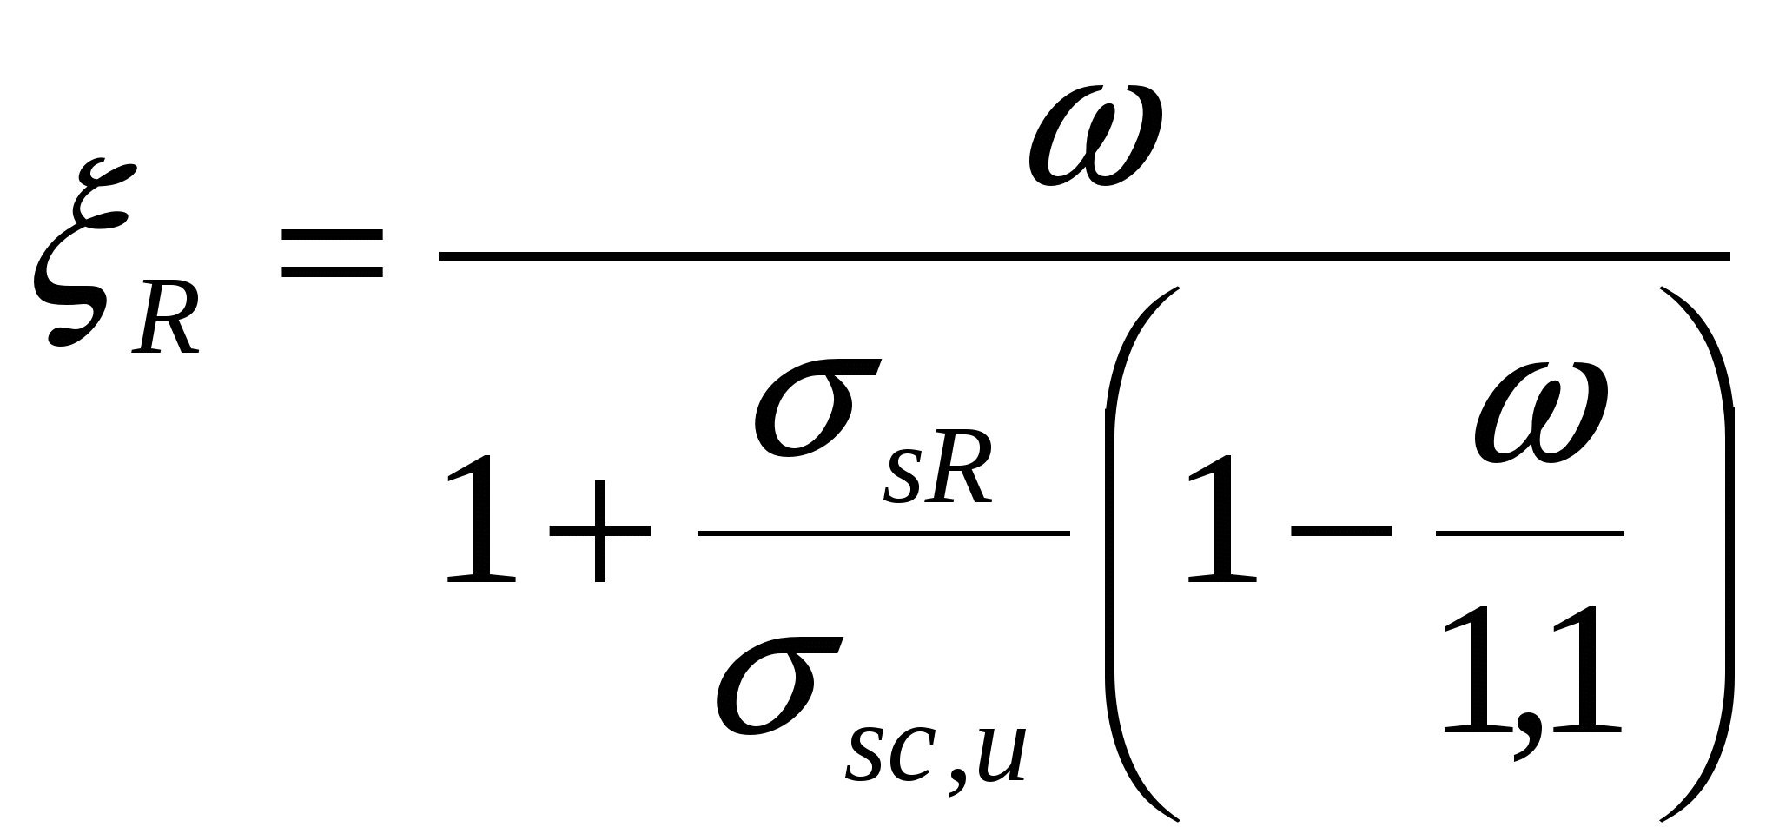. (4.1)
Мұнда 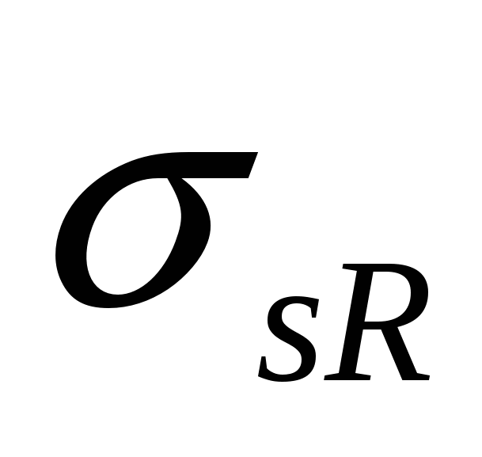 – арматурадағы кернеу. 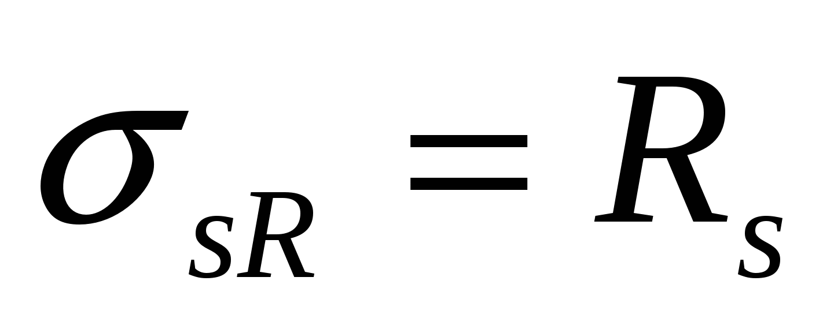 А-І, А-ІІ, А-ІІІ, Вр-І класты кернеусіз Арматура үшін ; А-IV және одан жоғары класты алдын ала кернеулі Арматура үшін 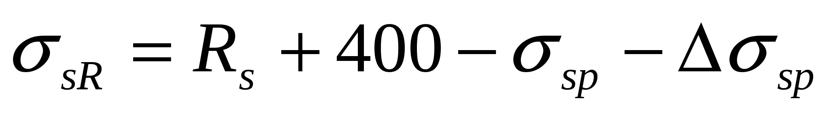, мұнда 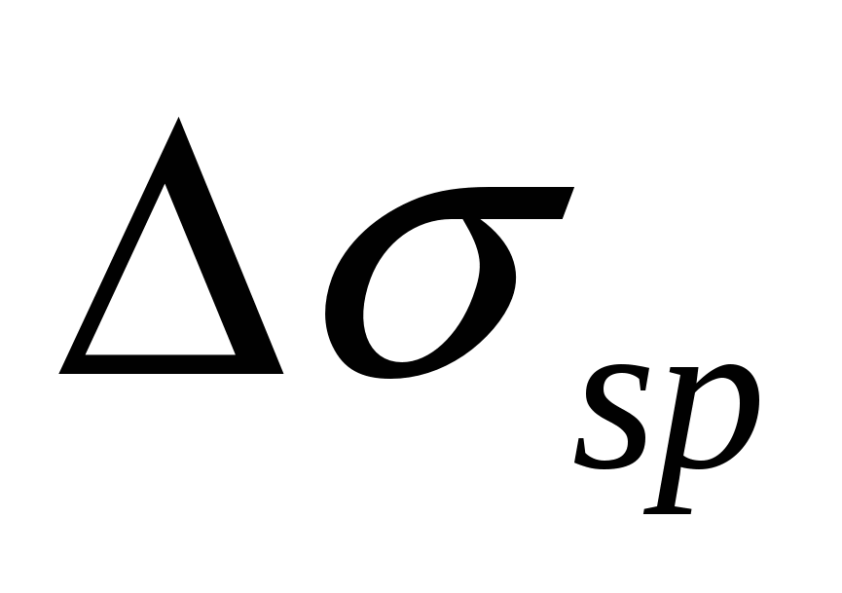 - арматураның класына және тарту тәсілдеріне байланысты коэффициент. 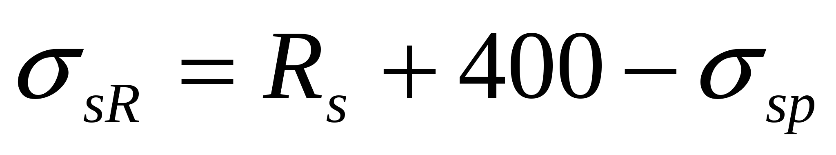 В-II, Вр-II, К-7, К-19 сыныпты Арматура үшін; 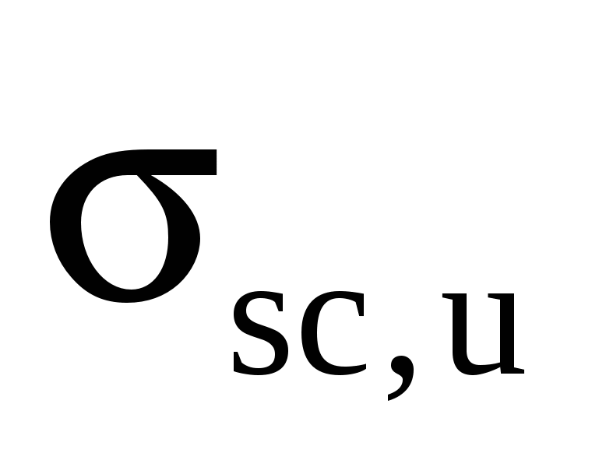 - қысылған арматурадағы шекті кернеу,400 МПа кезінде 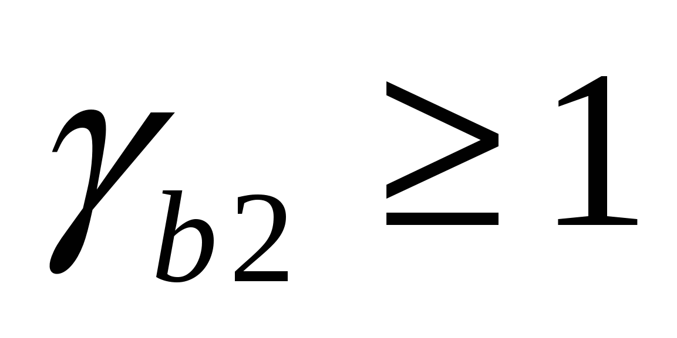 және =500 МПа 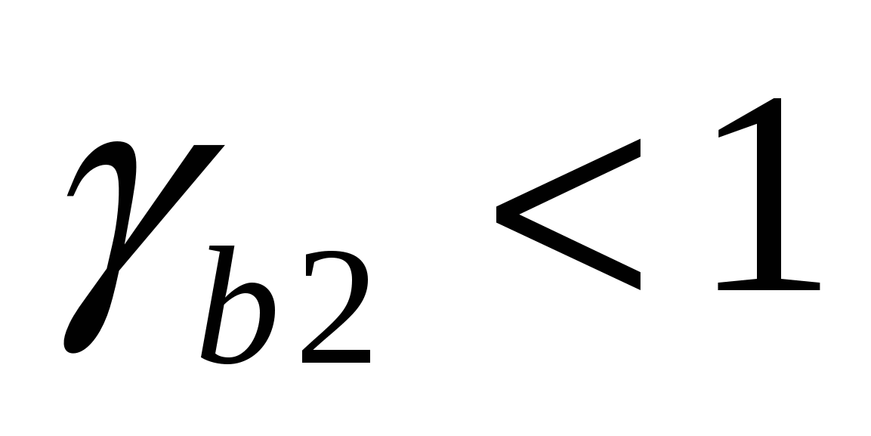 кезінде тең қысылған арматурадағы шекті кернеу ; - бетонның қысылған аймағының деформативті қасиеттерінің сипаттамасы:

, 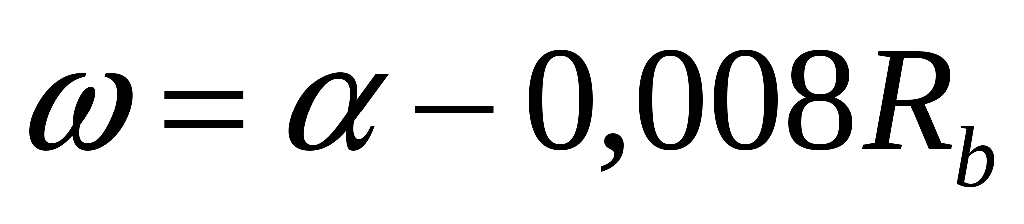, (4.2)
Мұнда 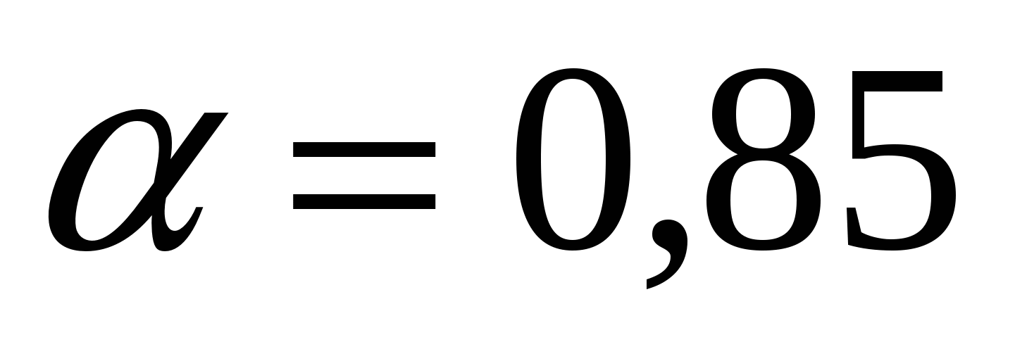 ауыр бетон үшін; 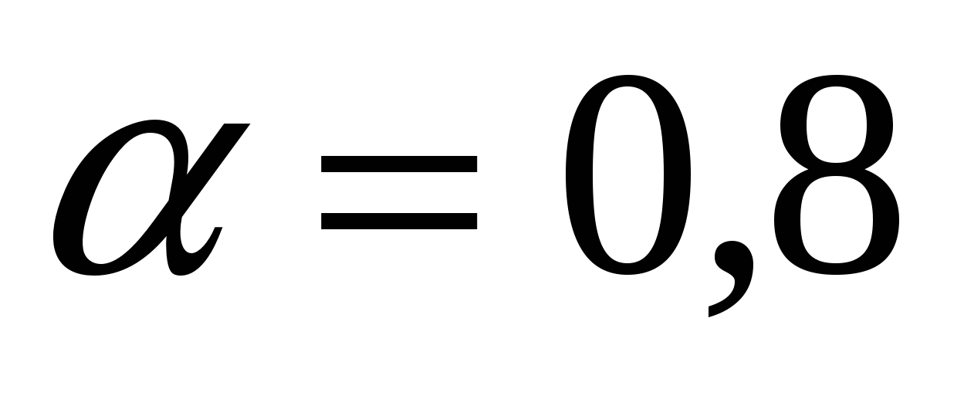 ұсақ түйіршікті және жеңіл бетон үшін.

Оның (4.1.) Сығымдалған бетонның шекаралық салыстырмалы биіктігінің материалдардың қасиеттеріне (Rb, Rs) байланысты екенін көруге болады. Темірбетонның белгілі бір бөлігінің жұмыс істейтін қондырғысын анықтайды. Айта кету керек, бөлімдерді жобалау кезінде есептеу 1-ші жағдайға негізделген, себебі екінші жағдайда арматураның беріктігі толық пайдаланылмайды. Величина 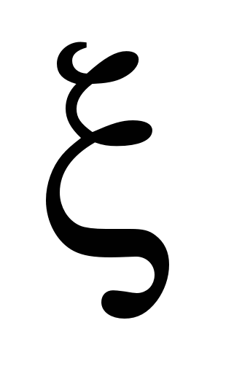 при оптимальном армировании изменяется в пределах: для балок 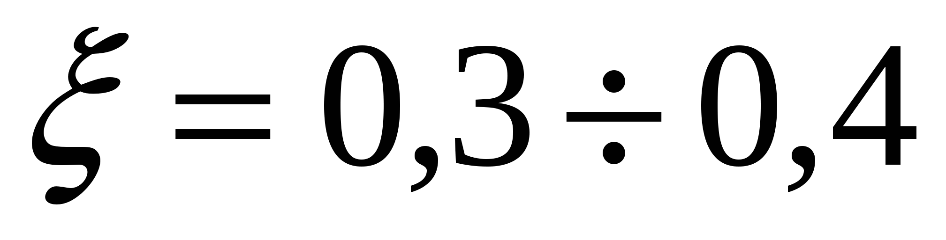; для плит 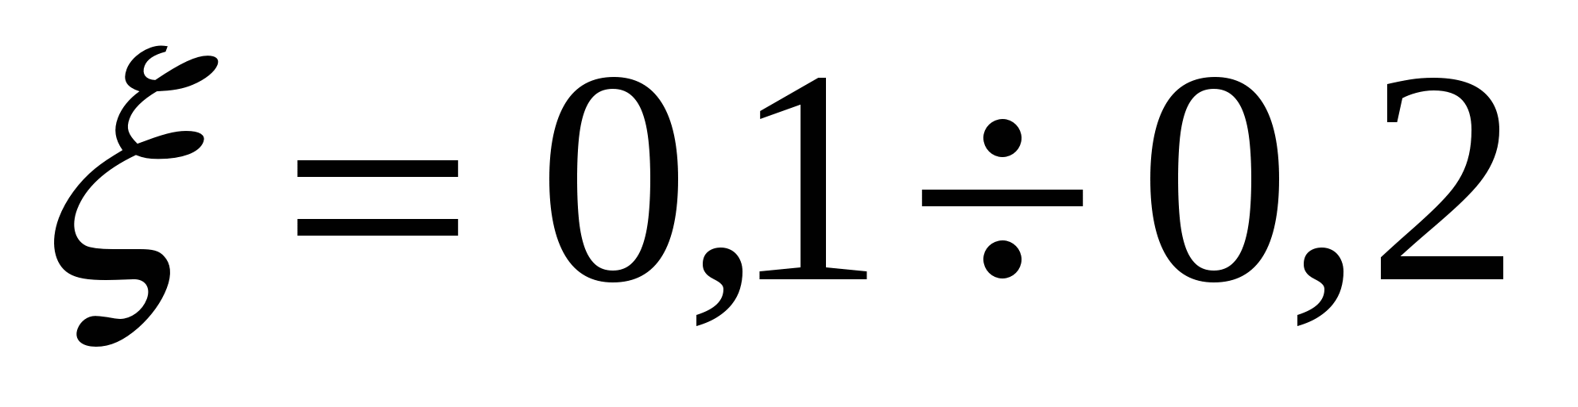.
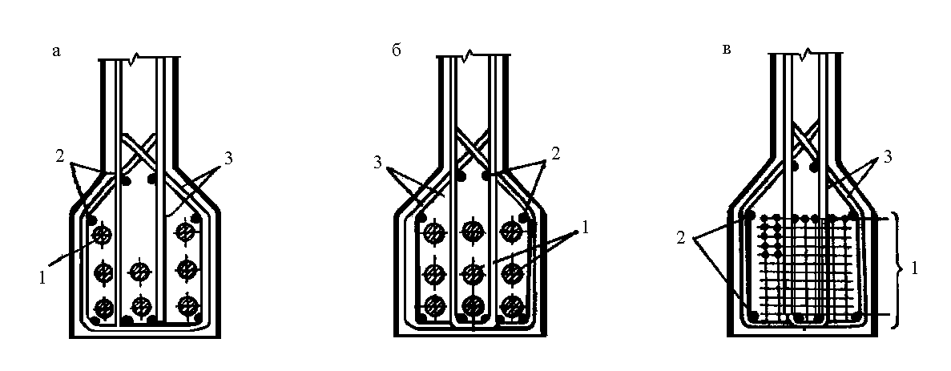
Сур. 4.6. Арқалықтардың созылған аймағында күш түсіретін арматураны орналастыру

а-кезеңдік профиль өзекшелерімен арматуралау; б – арқандармен немесе байламдармен арматуралау; в – беріктігі жоғары сыммен арматуралау; 1-кернелетін арматура; 2-бойлық кернеусіз арматура; 3-көлденең арматура

Бір арматуралы тікбұрышты профиль элементтерінің қалыпты қималарының беріктігін есептеу. Қималардың беріктігін есептеу үшін үш теңдеу қолданылады: элементтің ұзына бойлық осіне барлық күштердің проекциялары сомасының нөлге теңдігі және созылған арматураның ауырлық орталығына (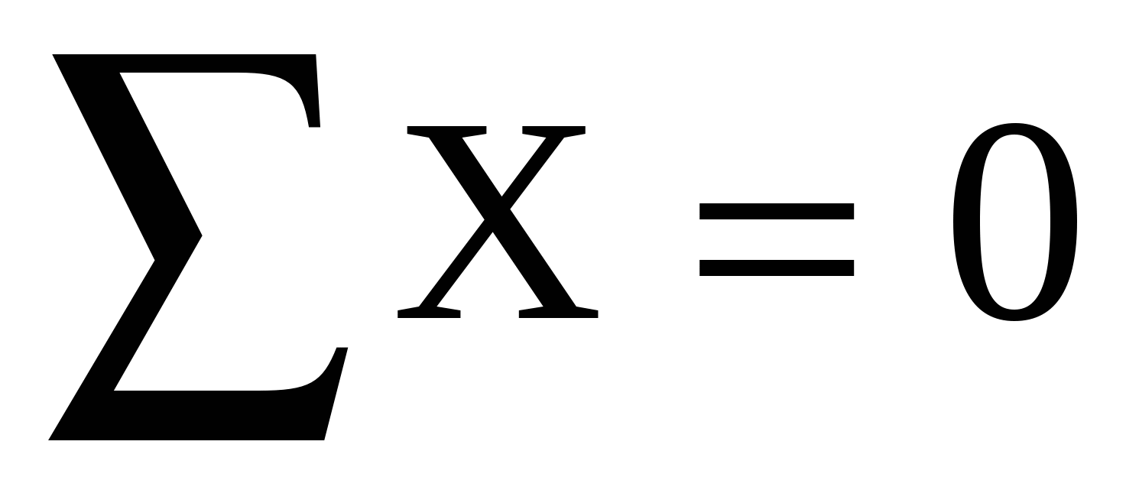 ) және бетонның Сығылған аймағының ауырлық орталығына (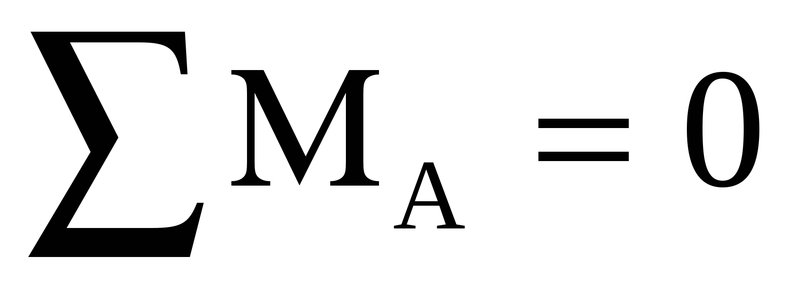) қатысты ішкі күштің сәттері сомасының теңдігі. Қысылған аймақтың барлық биіктігі бойынша бетондағы кернеу эпюрі тікбұрышты болып қабылданады. Шекті жағдайдағы ішкі күштер: 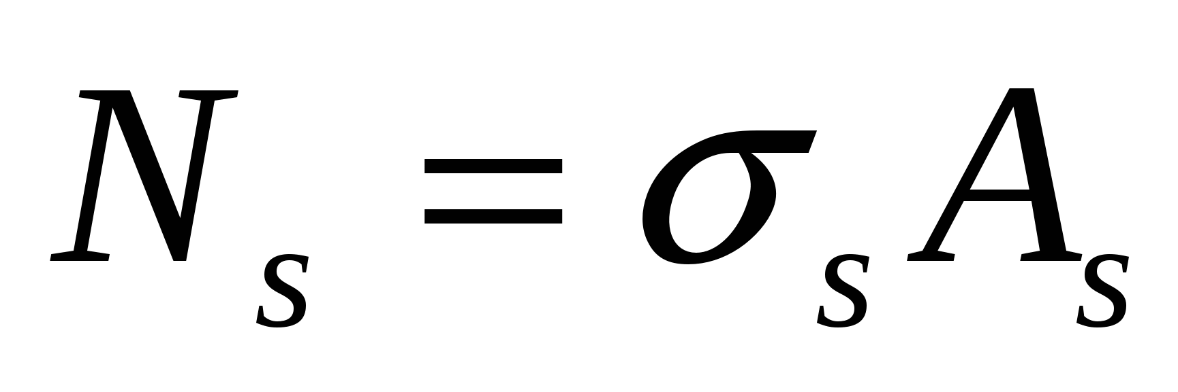 созылған арматурада және 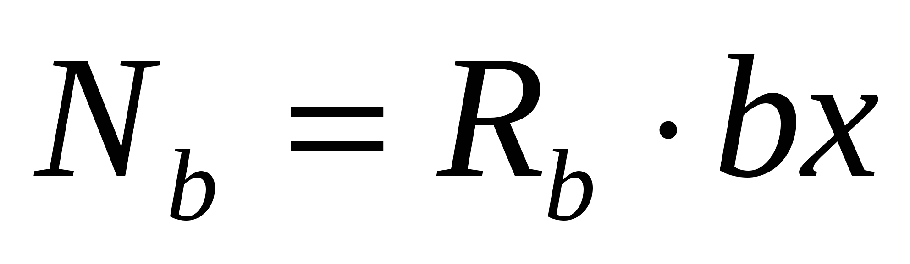 қысылған аймақтың бетонында тең. М - сыртқы жүктемеден ең жоғары иілу сәті (сурет. 4.7.).

Бірінші жағдайды қарастырыңыз 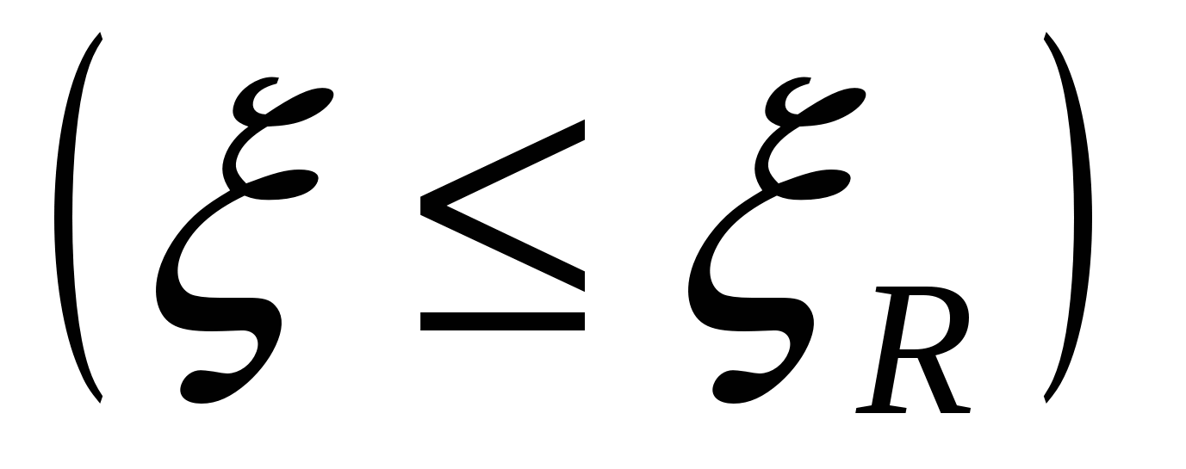, яғни, 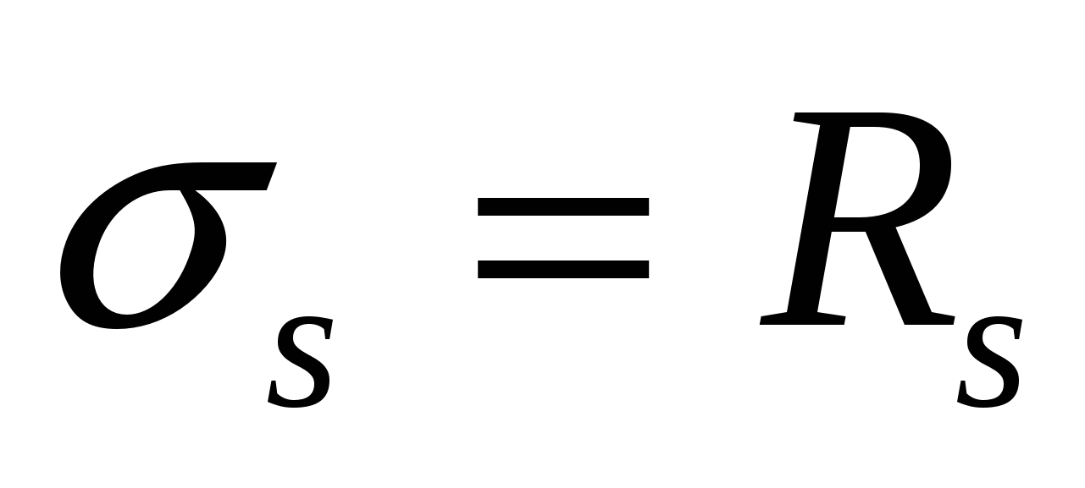. Бұл жағдайда беріктік шарты

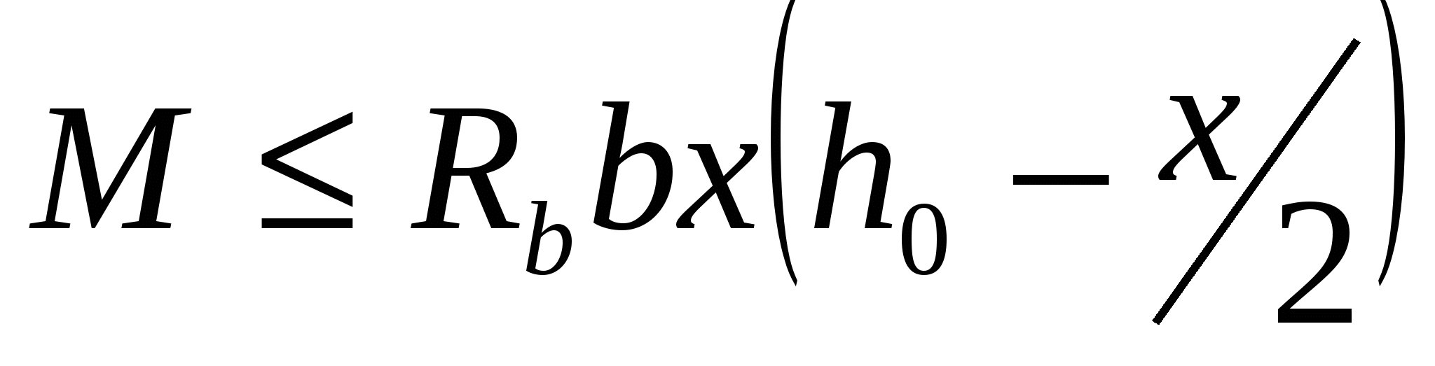 (4.3)
Немесе
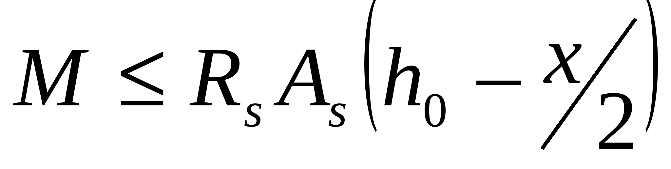 (4.4)
мұнда h0 - жұмыс бөлігінің биіктігі h0 = h-a; a - арматураның ауырлық орталығының созылған бетіне дейінгі қашықтығы. Арматурадағы бір қатардағы арқалықтарда а = 1,5-2 см, а = 3-4 см; x - шарттан анықталатын бетонның қысылған аймағының биіктігі: 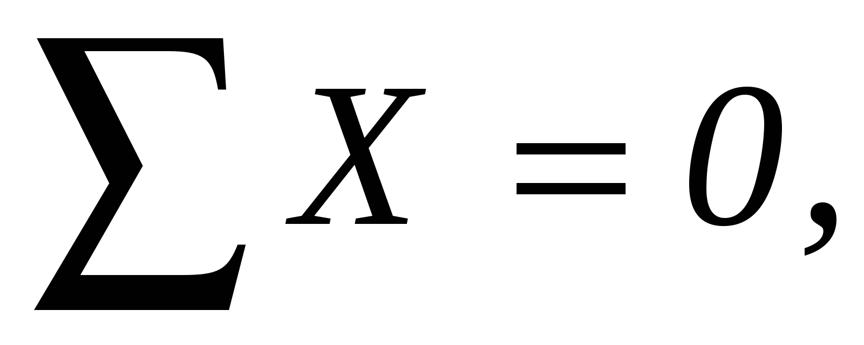
R_{s}A_{s}=R_{b}bx, (4.5)
Мұндағы 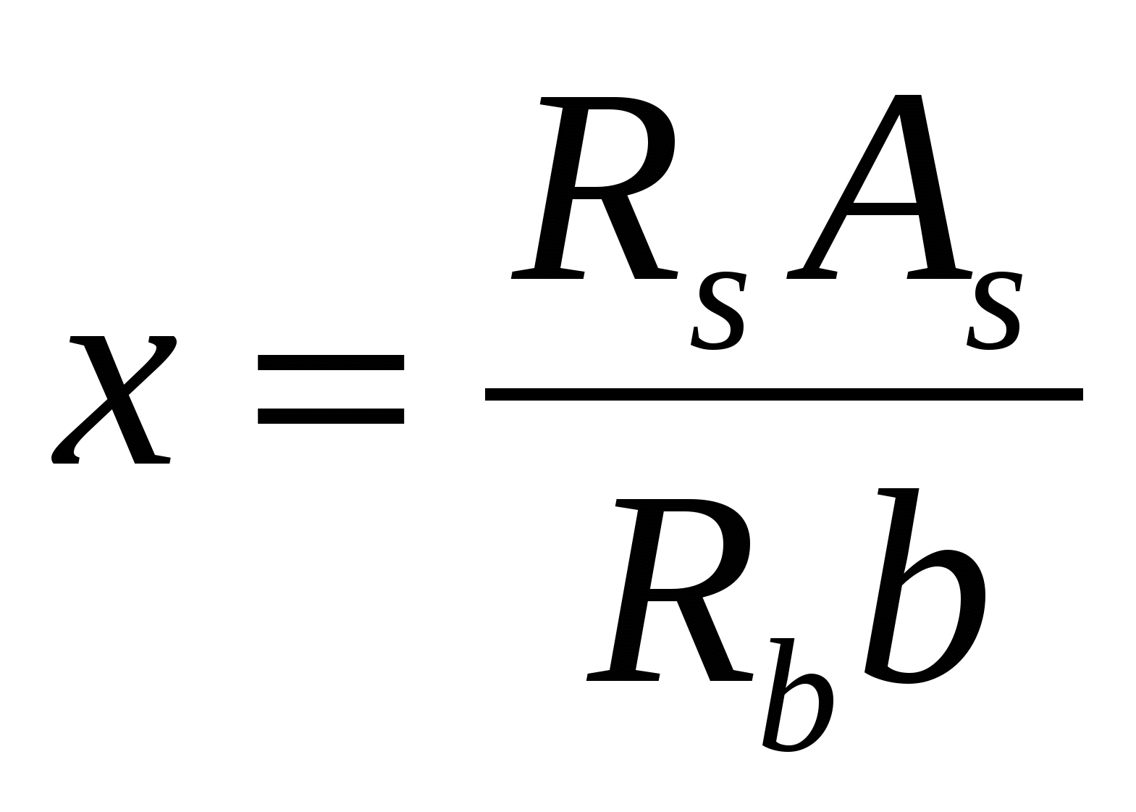 . (4.6)
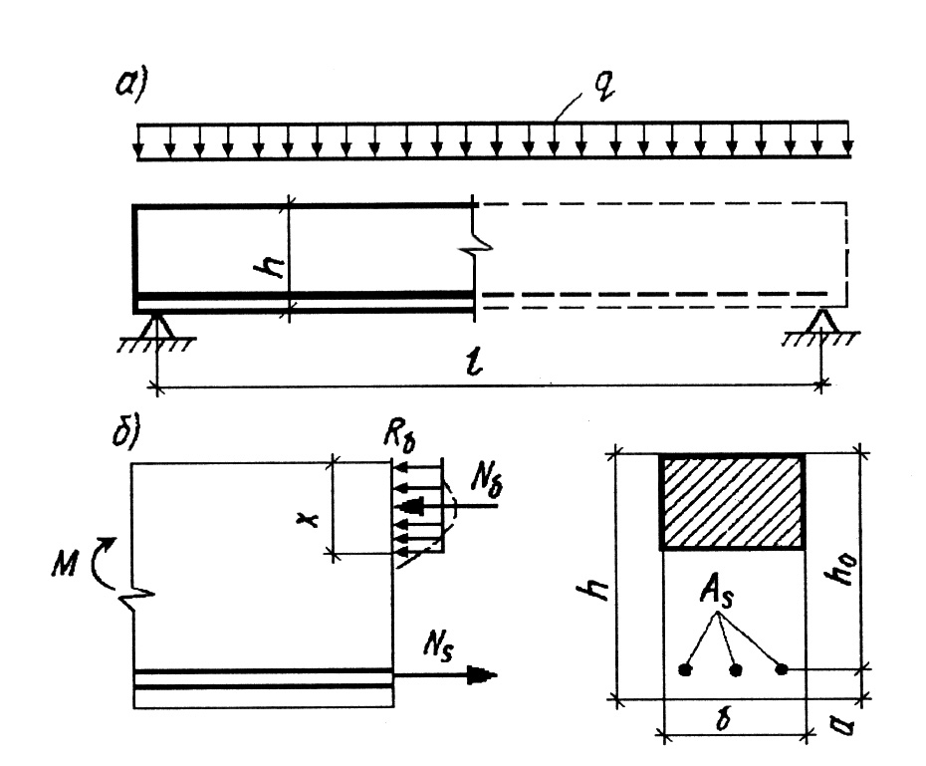
Сур. 4.7. Бір арматурасы бар иілетін элементтің есептік схемасы

Бетонның қысылған аймағының салыстырмалы биіктігі
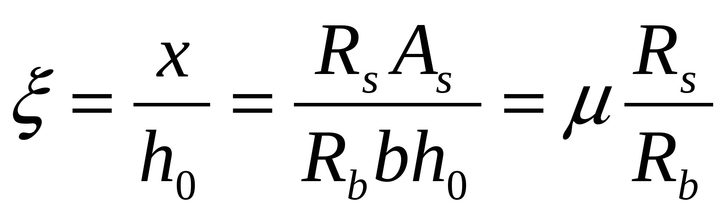 , (4.7)
Мұндағы 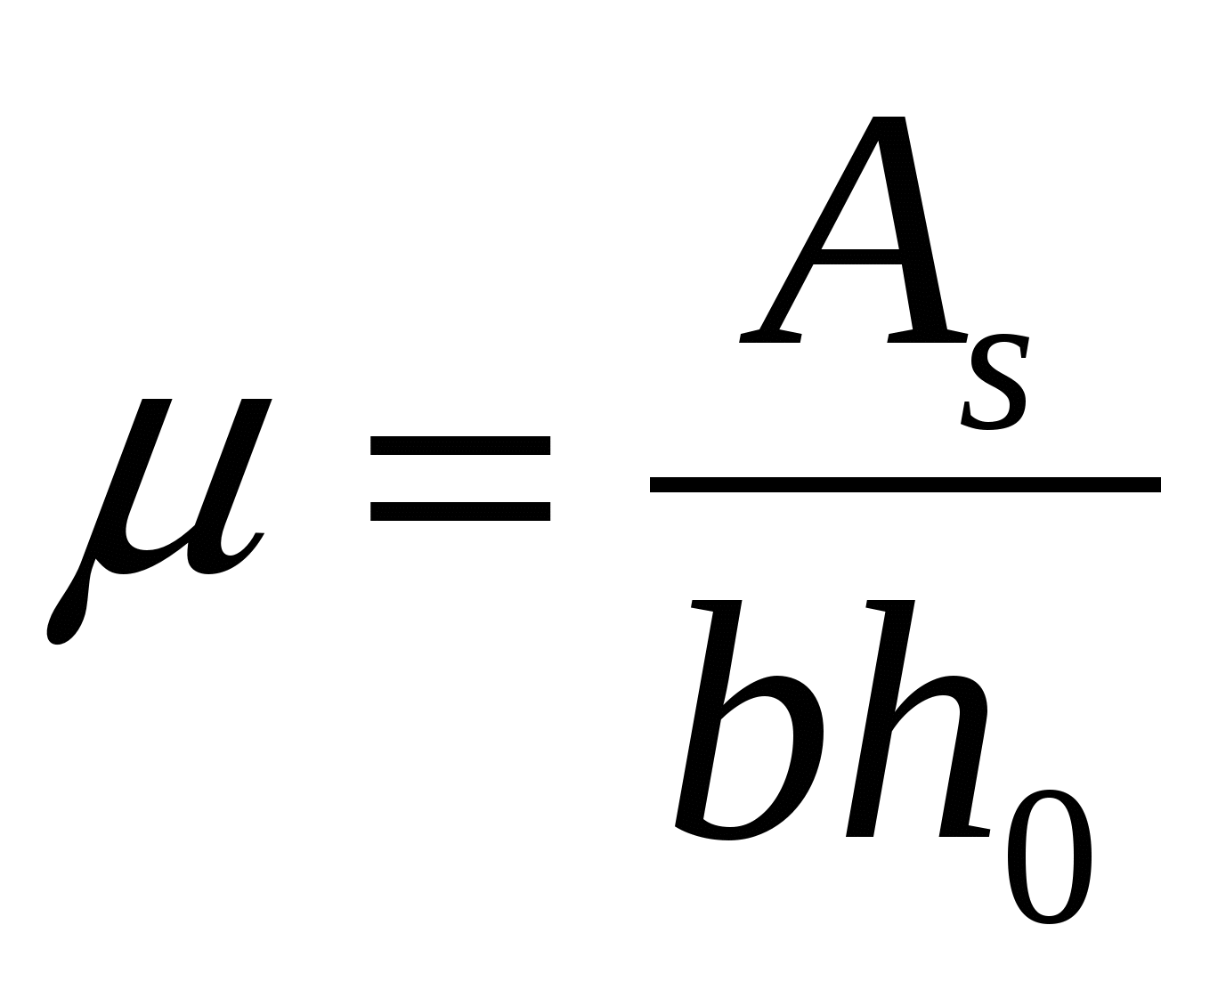 - арматуралау коэффициенті немесе - арматуралау пайызы,тең Есе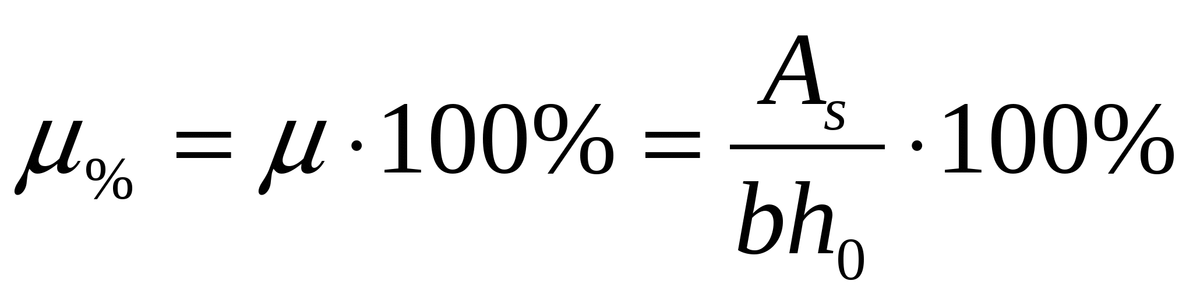Есептеулерді практикалық есептеулерде жеңілдету үшін формулалар (4.3) және (4.4) 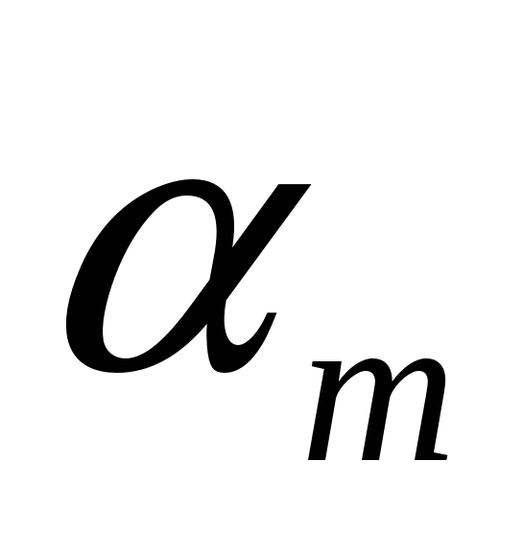және . параметрлерін енгізу арқылы өзгереді. Оларды ауыстыру 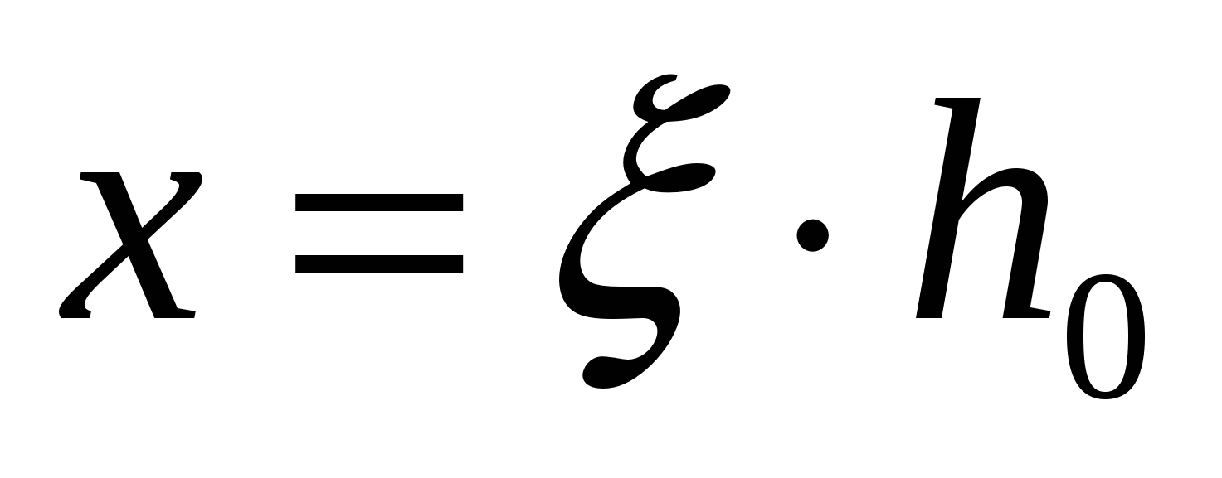 және теңсіздіктен теңдікке көшу, біз аламыз
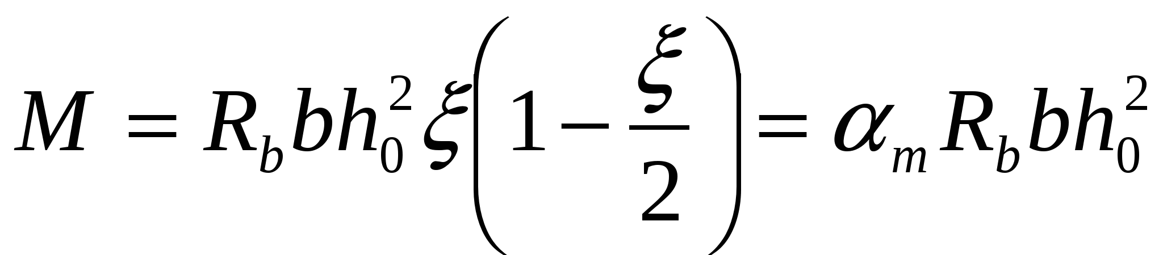, (4.8)
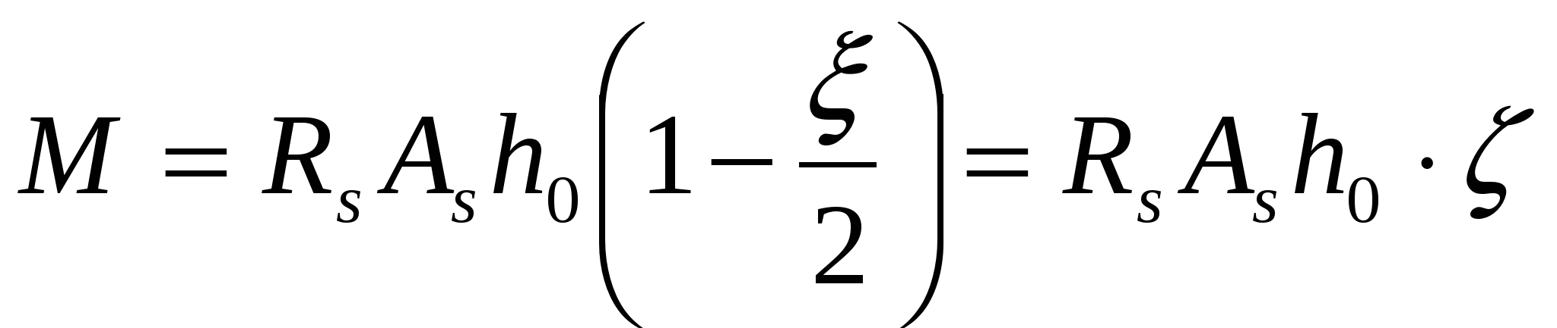, (4.9)
Мұндағы 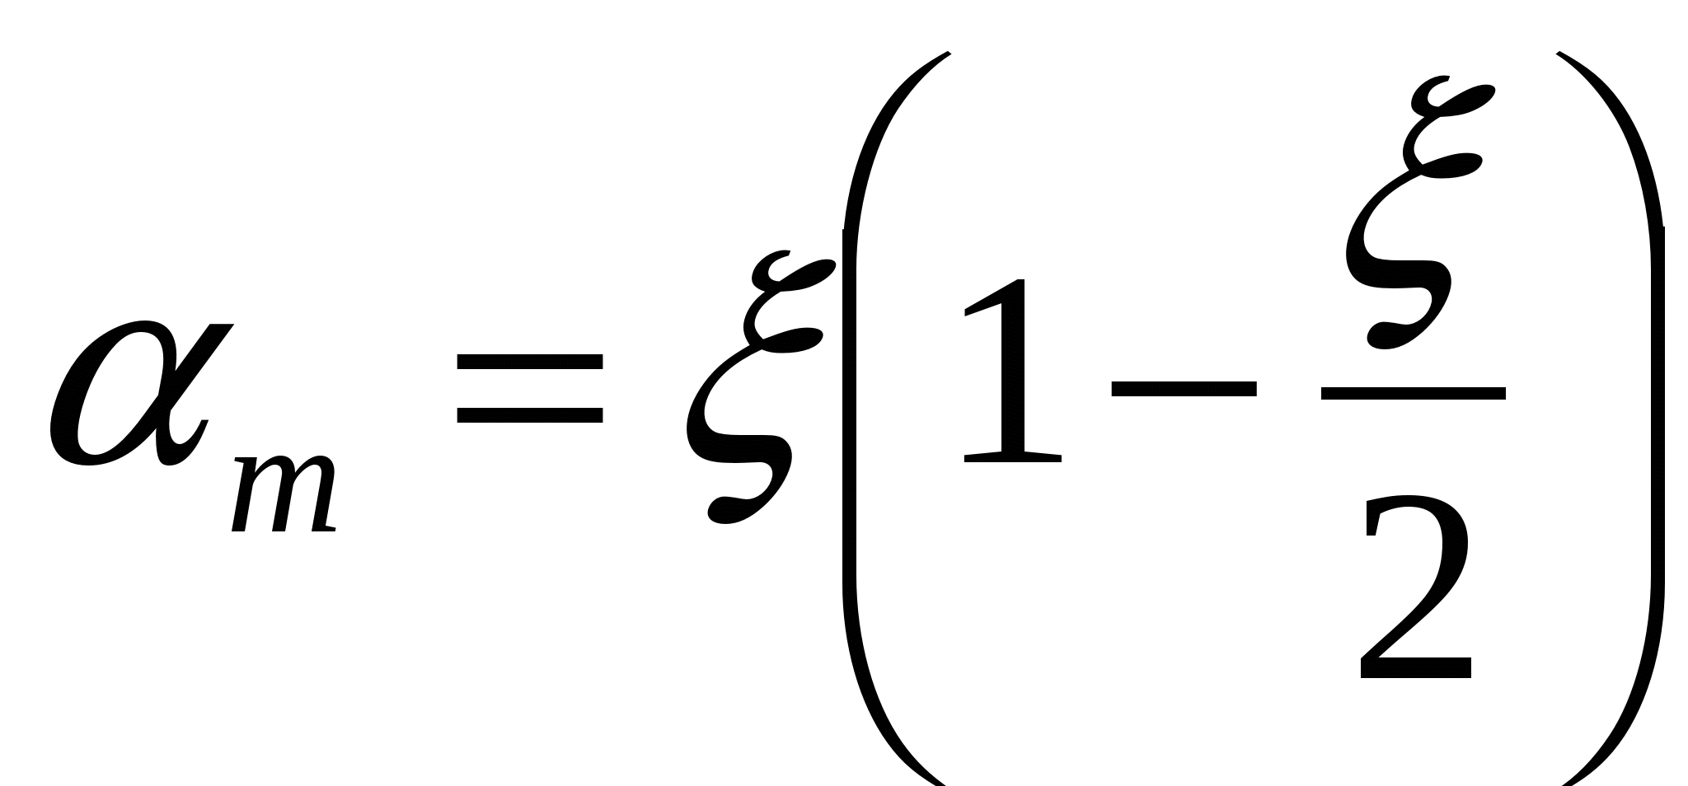; 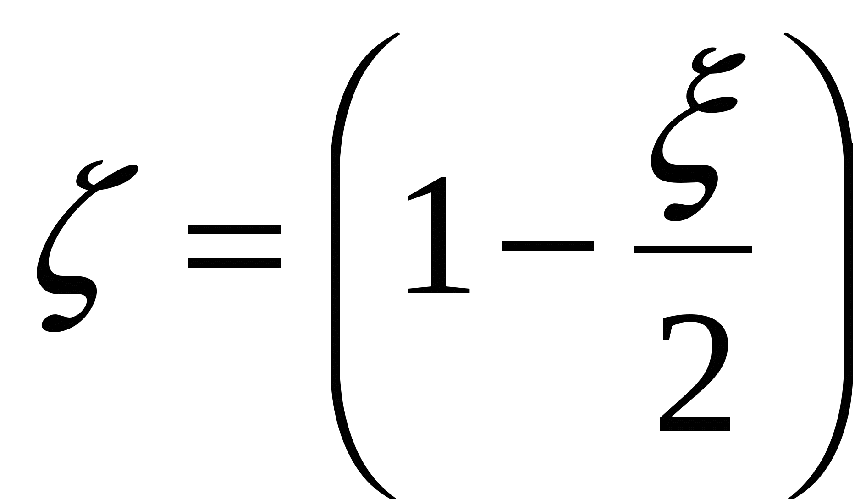.
(4.8.) формуладан ,біз аламыз 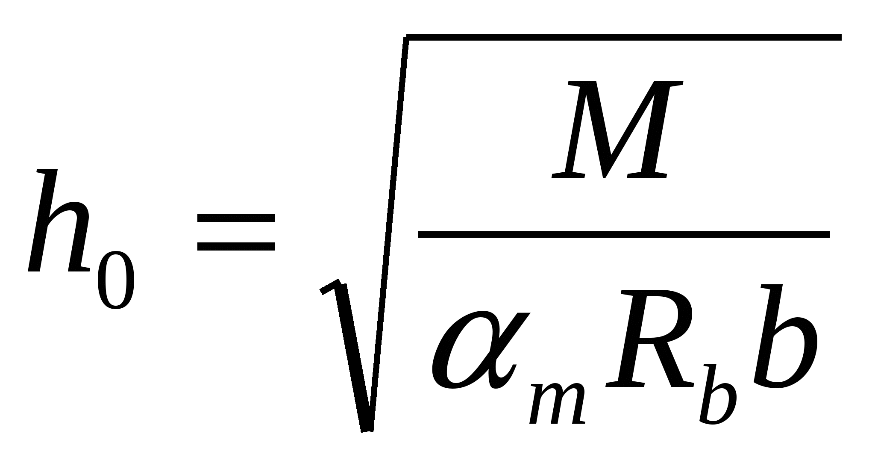 . (4.10)
(4.9.) шы формуладан 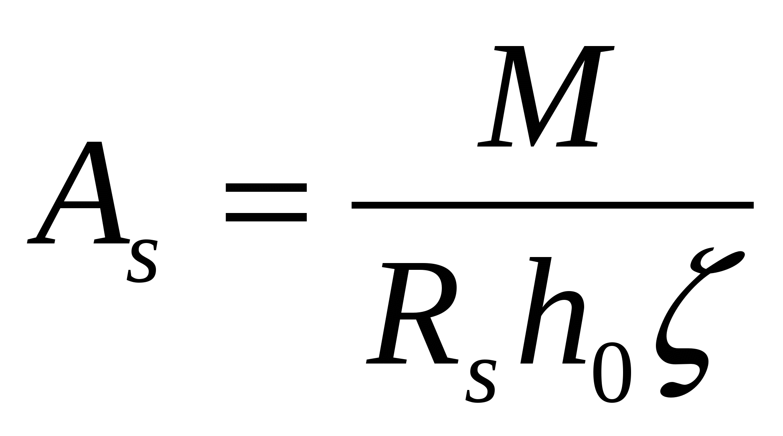 (4.11)

Алынған формулалар әділ тек
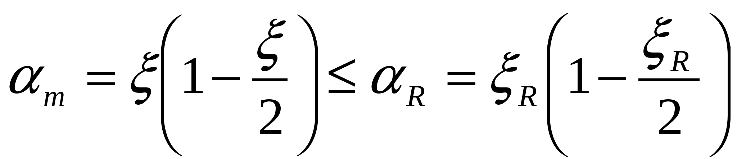. (4.12)

Барлық шамалар: 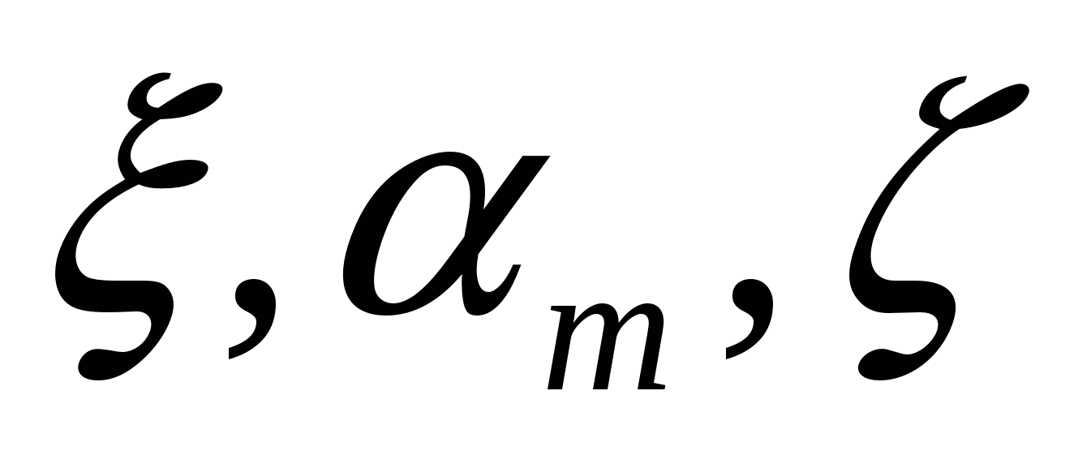бір-бірімен байланысты; біреуін біле 4.1 кестеден . кез келген басқасын табуға болады
. Екінші жағдайды қарастырыңыз, яғни. . Бұл жағдайда А-1, А-II, А-III кластарын нақтыланбаған күшейту арқылы B30 және одан кейінгі сыныбының бетоннан элементтері олардың мәнін ауыстыратын 1-шарттың формулалары бойынша есептеуге рұқсат етіледі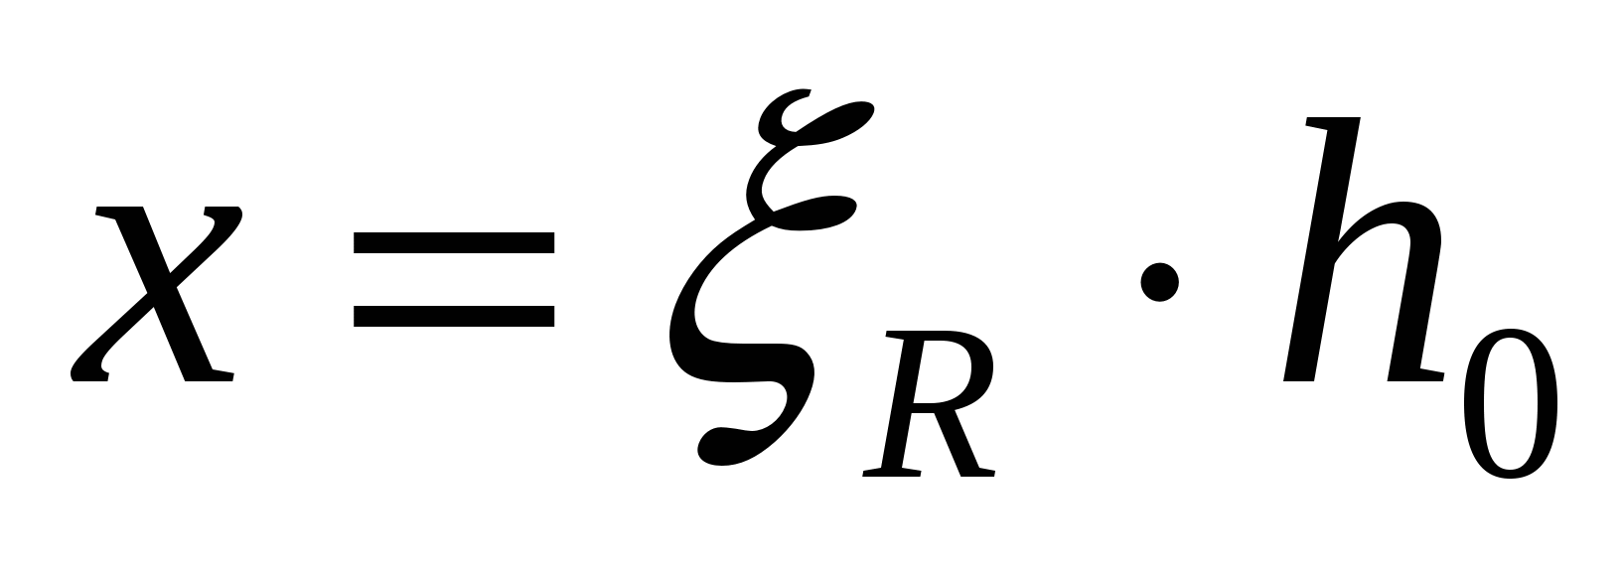. Іс жүзінде бір арматурадағы тікбұрышты учаскелерді есептеу кезінде үш түрлі проблемалар туындауы мүмкін: созылған арматураны анықтау; элементтің көлденең қималарын таңдау және арматуралау; секцияның мойынтіректерінің сыйымдылығын тексеру..

4.1. Кесте есептеу үшін изгибаемых элементтердің тік қимасы, арматураланған бір арматурамен
ξ=x/h₀ | ζ=2z_{ъ}/ h₀ | α_{m} | ξ=x/h₀ | ζ=2z_{ъ}/ h₀ | α_{m}
0,01  0,02  0,03  0,04  0,05  0,06  0,07  0,08  0,09  0,1  0,11  0,12  0,13  0,14  0,15  0,16  0,17  0,18  0,19  0,2  0,21  0,22  0,23  0,24  0,25  0,26  0,27  0,28  0,29  0,3  0,31  0,32  0,33  0,34  0,35 | 0,995  0,99  0,985  0,98  0,975  0,97  0,965  0,96  0,95  0,95  0,945  0,94  0,935  0,9  0,925  0,92  0,915  0,91  0,905  0,9  0,895  0,89  0,885  0,88  0,875  0,87  0,865  0,86  0,855  0,85  0,845  0,84  0,835  0,83  0,825 | 0,01  0,02  0,03  0,039  0,048  0,058  0,067  0,077  0,085  0,095  0,104  0,113  0,121  0,13  0,139  0,147  0,155  0,164  0,172  0,18  0,188  0,196  0,203  0,211  0,219  0,226  0,236  0,241  0,248  0,225  0,262  0,269  0,275  0,282  0,289 | 0,36  0,37  0,38  0,39  0,4  0,41  0,42  0,43  0,44  0,45  0,46  0,47  0,48  0,49  0,5  0,51  0,52  0,53  0,54  0,55  0,56  0,57  0,58  0,59  0,6  0,1  0,62  0,6  0,64  0,65  0,66  0,67  0,68  0,69  0,7 | 0,82  0,815  0,81  0,805  0,8  0,795  0,79  0,785  0,78  0,775  0,77  0,765  0,76  0,755  0,75  0,745  0,74  0,735  0,73  0,725  0,72  0,715  0,71  0,705  0,7  0,695  0,69  0,685  0,68  0,675  0,67  0,665  0,66  0,655  0,65 | 0,295  0,301  0,309  0,314  0,32  0,326  0,332  0,337  0,343  0,349  0,354  0,359  0,365  0,37  0,375  0,38  0,385  0,39  0,394  0,399  0,403  0,408  0,412  0,416  0,42  0,424  0,428  0,432  0,435  0,439  0,442  0,446  0,449  0,452  0,455

Қосарланған арматуралы тік бұрышты профиль элементтерінің қалыпты бөліктерінің беріктігін есептеу.

Қосарланған арматуралы секцияларда жұмыс күшейту бетонның созылған және қысылған аймағында орналасады. Қосарланған арматурасы бар секциялар экономикалық жағынан емес екенін атап өту керек. Олар қысылған арматура бетонның қысылған аймағын нығайту үшін қажет болған жағдайда қолданылады (секцияның биіктігі операциялық немесе эстетикалық талаптарға сәйкес шектелген болса), яғни. элементтің бұзылуы 2-ге байланысты немесе элементтің ауыспалы сәттерге ұшырауында орын алады. Есептелген күштердің конструкциясы, сондай-ақ көлденең қимада стресс диаграммасы суретте көрсетілген. 4.8. Здесь к усилию в сжатом бетоне 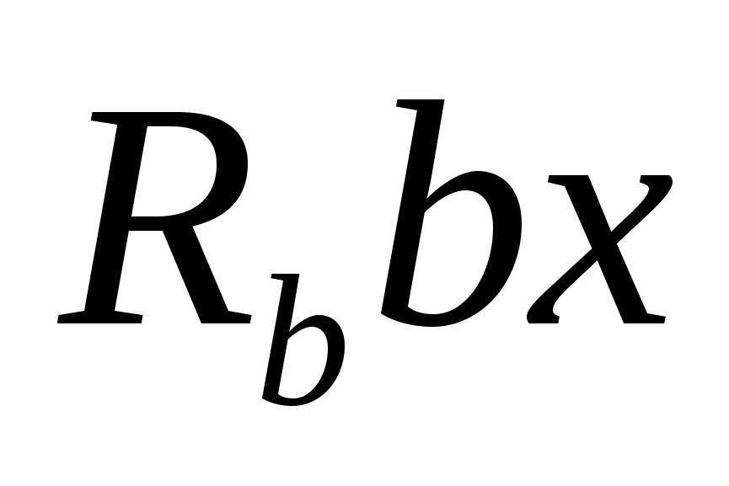 добавляется усилие в сжатой арматуре 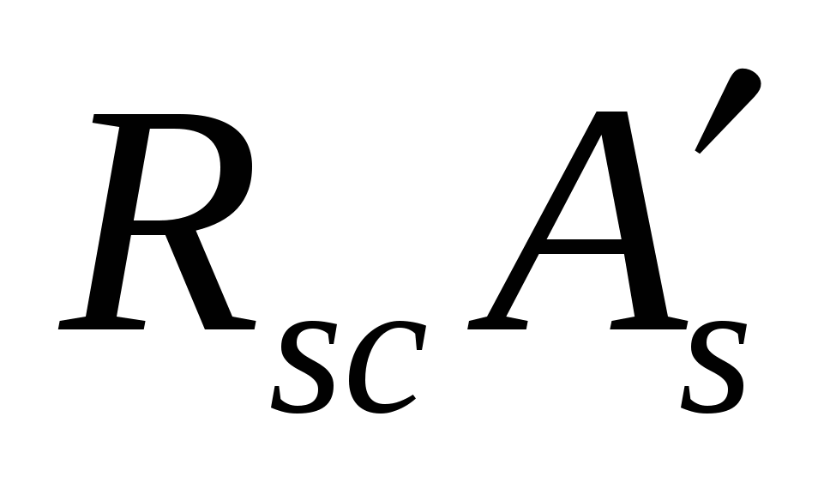, которое прикладывается на расстоянии 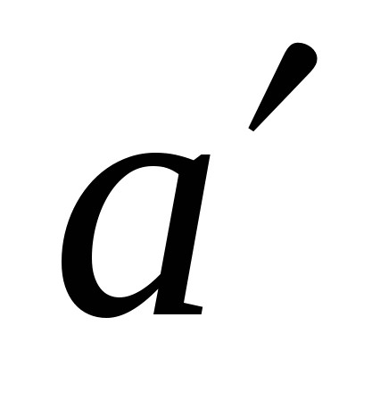от сжатой грани.
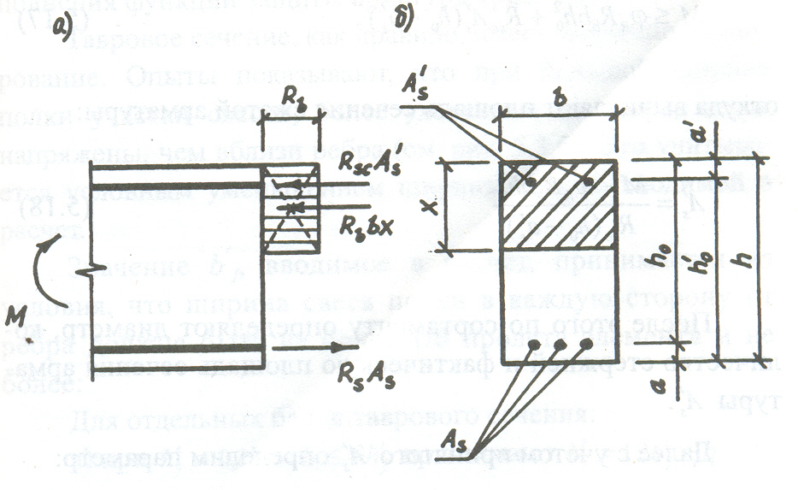

Сур. 4.8. Қос арматурасы бар иілетін элементтің есептік схемасы

Беріктік шарты түрі бар
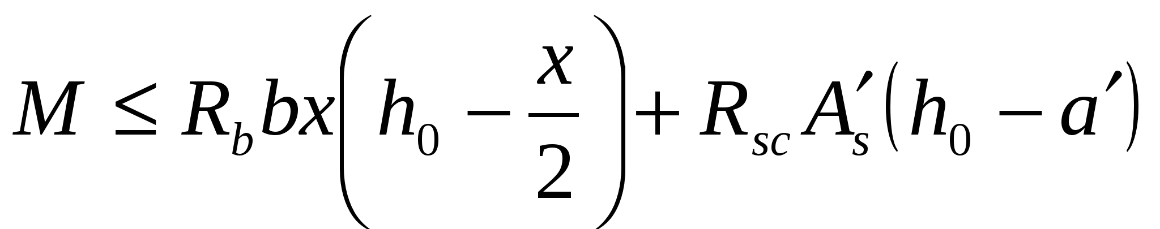 (4.13)
және барлық күштердің проекцияларының элементтің бойлық осіне теңдеуі
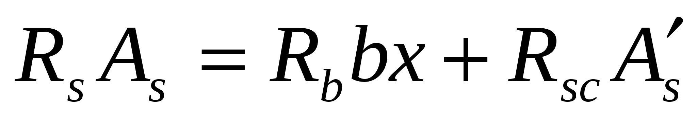. (4.14)
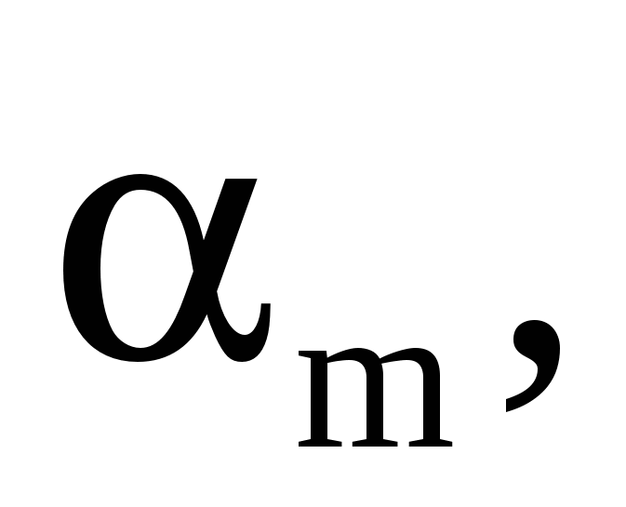 ,  параметрлерді енгізіп (4.13.) және (4.14.)
форм улаларды жазып 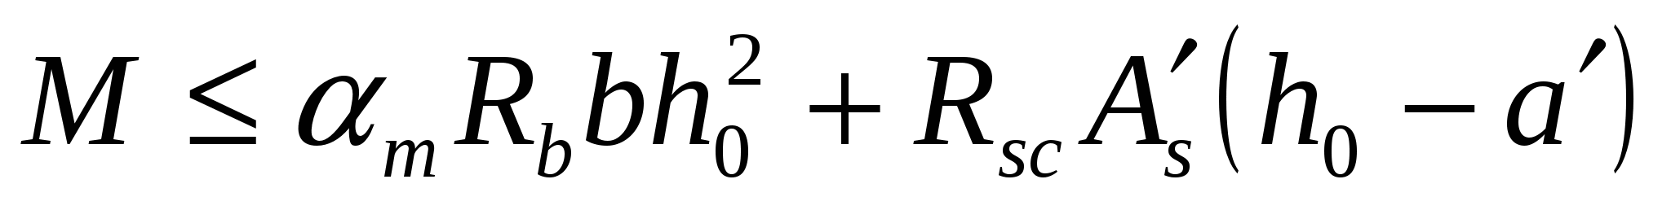мынадай түрінде жазамыз,
(4.13 а) 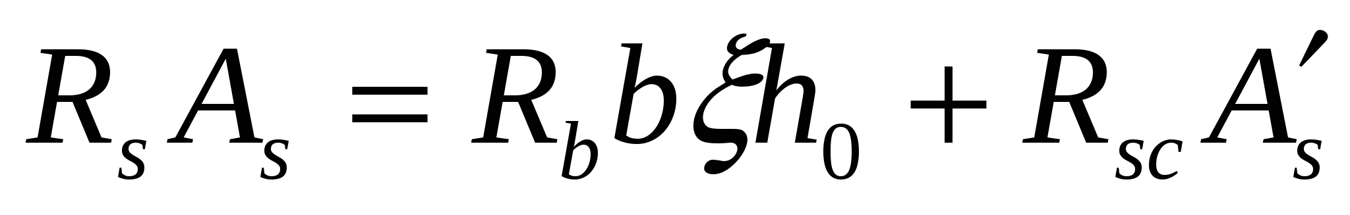. (4.14 а)
Бұл жағдайда мына шарт сақталуы қажет 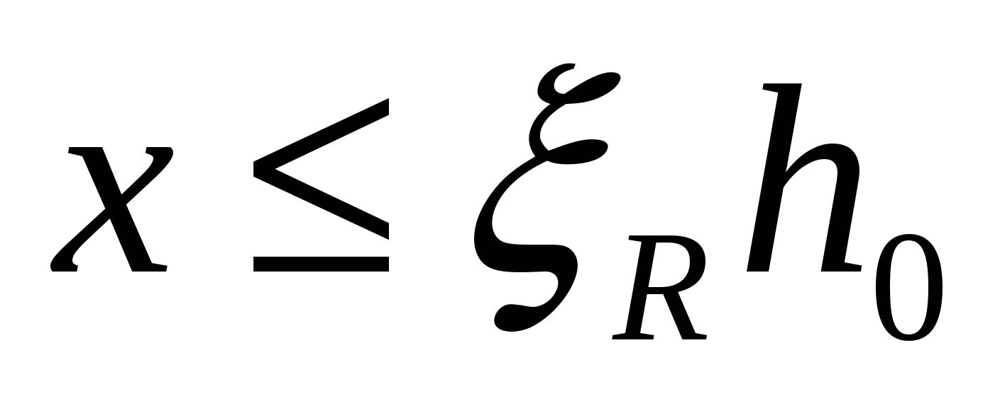. Егер жалғыз арматура болса 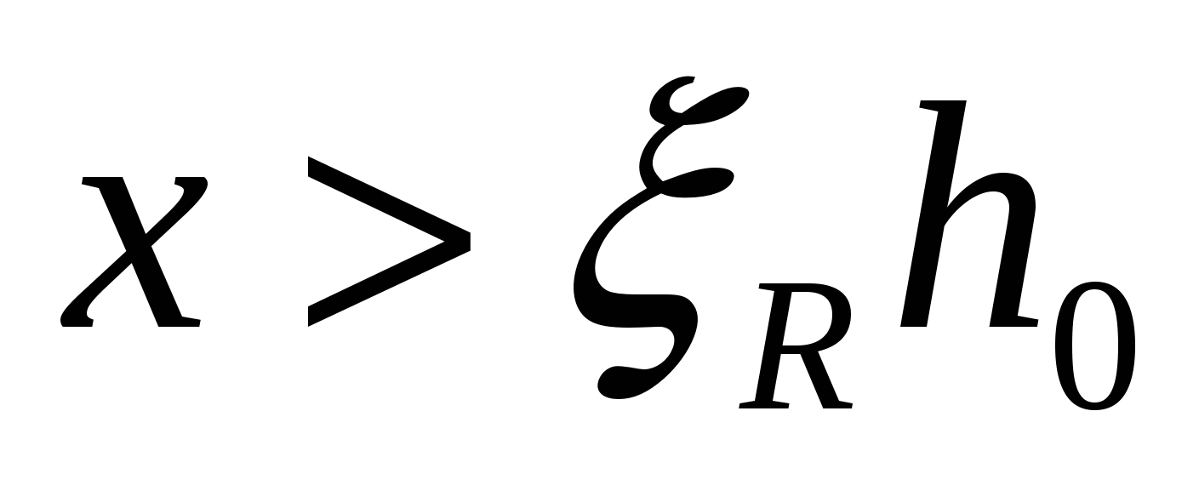онда бетонның қысылған аймағында есептеуге сәйкес сығылған арматура қоюлы қажет . Бұл жағдайда B30 және одан төмен сыныптағы бетондарға, сондай-ақ А-III-ден жоғары емес класс күшейтуге арналған есептеуді (4.13 а) формула бойынша жасауға болады, егер
орнына 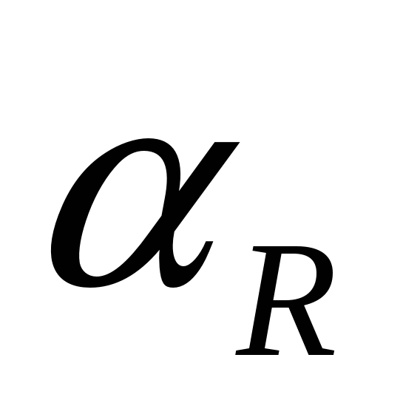 қойса:
 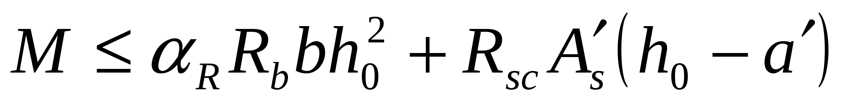. (4.15)
Бұл формулада 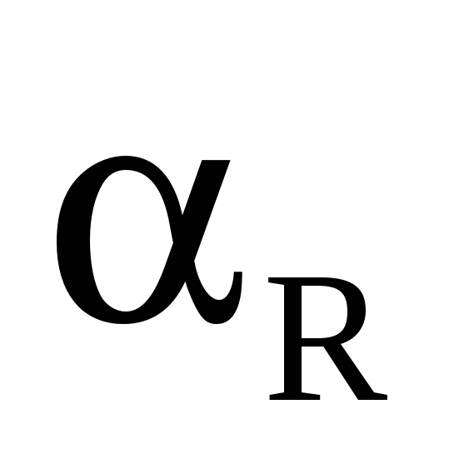-ды, 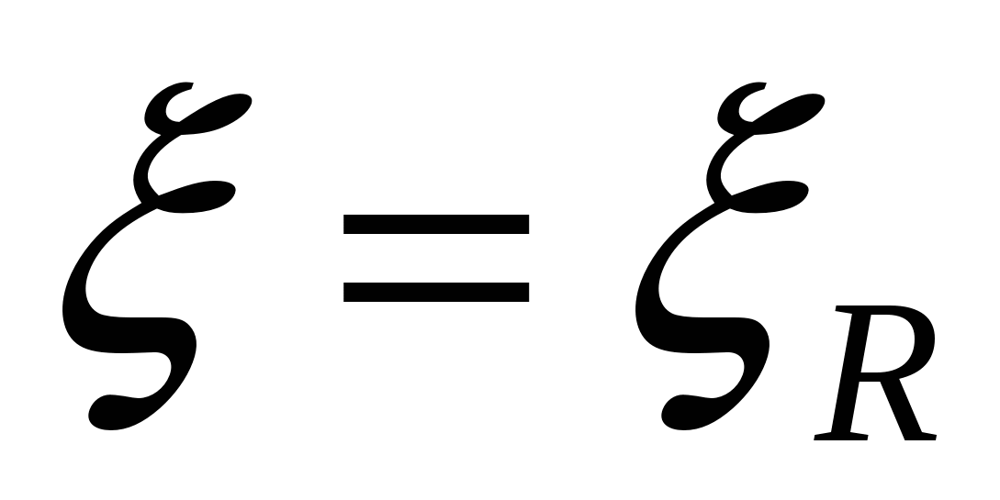 формула бойынша есептелетін мән үшін анықталады (4.1). Қосарланған арматуралы секцияларды есептегенде, үш мәселе болуы мүмкін: секцияның мойынтіректерінің сыйымдылығын тексеру; сығылған 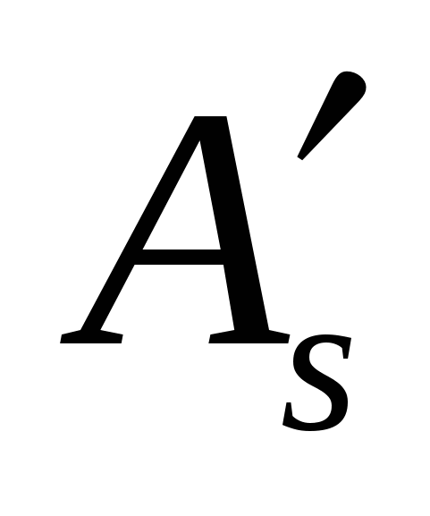 және созылған арматураның көлденең қимасының ауданын анықтау; егер сығылған арматураның көлденең қимасы белгілі болса, созылған арматураның көлденең қимасының ауданын анықтау.
Tаврлы профилінің иілімді элементтерінің қалыпты бөліктерінің беріктігін есептеу. Мұндай секциялар көбінесе жеке арқалық түрінде немесе монолитті қабырғалы немесе алдынан жасалған плиталардың бөлігі ретінде кездеседі (4.9-сурет).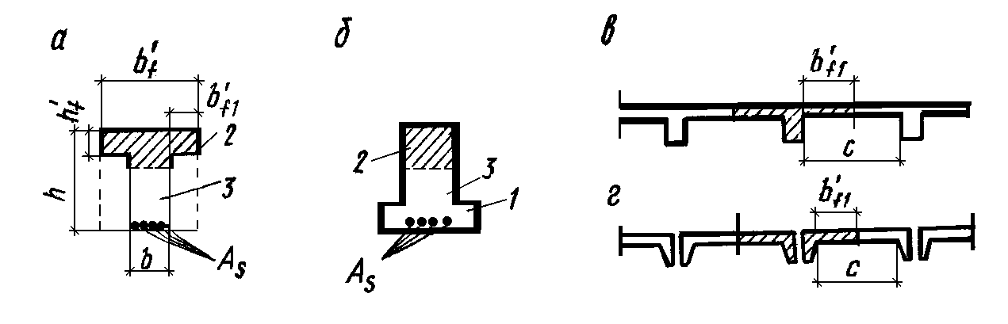
Сурет. 4.9. Таврлы қималар
a - сығылған аймақтағы сөремен; b - созылған аймақтағы; в-монолитті жабындағы таврлы қима; г – құрастырмалы жабында; 1 - сөре; 2 - қысылған аймақ; 3 -қабырға.
Сығылған аймақтағы сөреде орналасқан таврлы қималар, бетонның сығылған аймағының көбеюіне және іс жүзінде жұмыс істемейтін бетонның созылған аймағының төмендеуіне байланысты тікбұрыштыға қарағанда тиімдірек болады. Егер таврлы-бөлігінің сөресі созылған аймақта орналасса, ол элементтің беріктігін арттырмайды, алайда кейде жобалау талаптарына сәйкес мұндай секциялар да қолданылуы мүмкін. Таврлы қималар, әдетте, жалғыз арматуралауға ие. Есепте ескерілетін сөре шамдарының ені шектеледі, өйткені қабырғалардан алыс сөре учаскелері жұмысқа аз тартылады. Сондықтан ол көршілес қабырғалардың арасындағы жарықта ара қашықтықтың жартысынан артық емес және есептелетін элементтің аралығынан артық емес қабылданады, ал көлденең қабырғалары болмаған кезде сөренің қалыңдығы элементтерде немесе қабырғалармен олардың арасындағы бойлық қабырғалардың арасындағы ара қашықтық мөлшерден артық болған кезде есепке енгізілетін әрбір шаманың ені аспауы тиіс 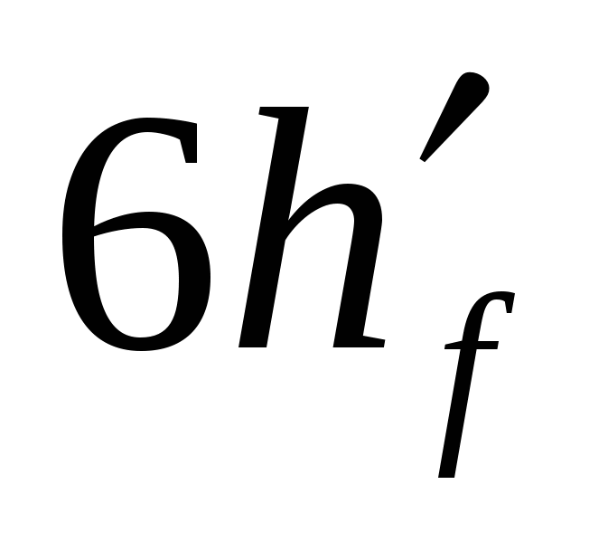.Консольдік шамдарда сөрелер (жеке белдемдер үшін) көрсетілген шектеулер осындай: 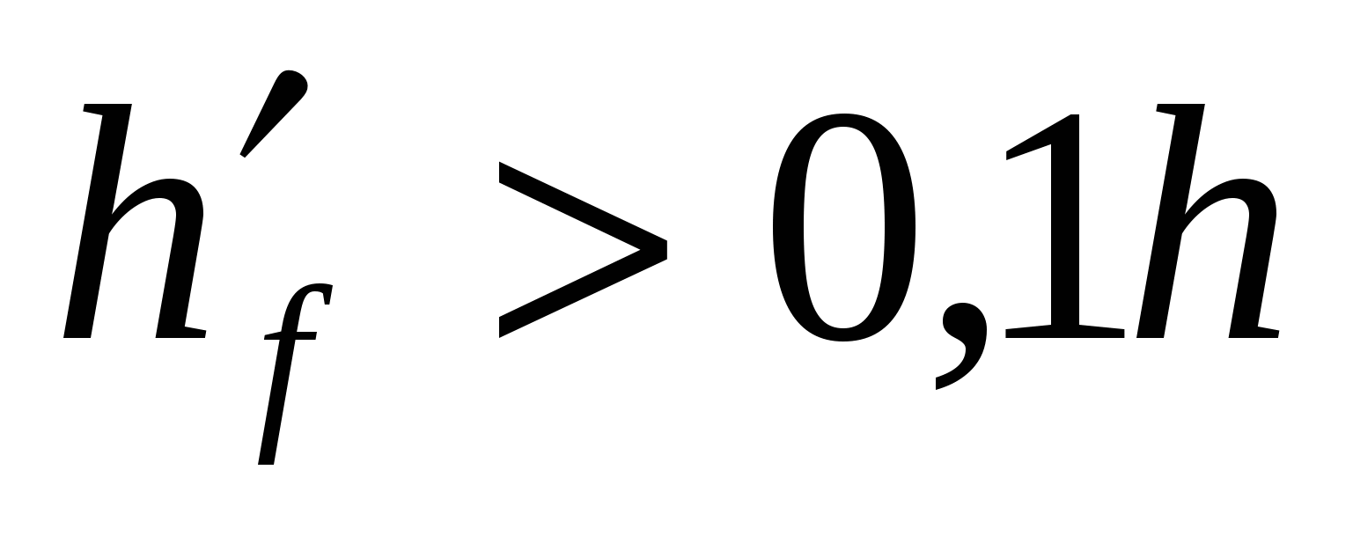 кезінде - -дан артық емес , 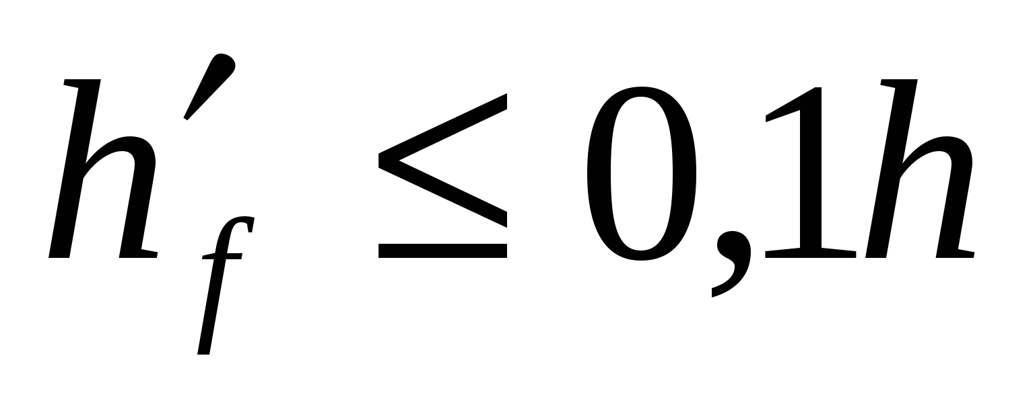 кезінде - 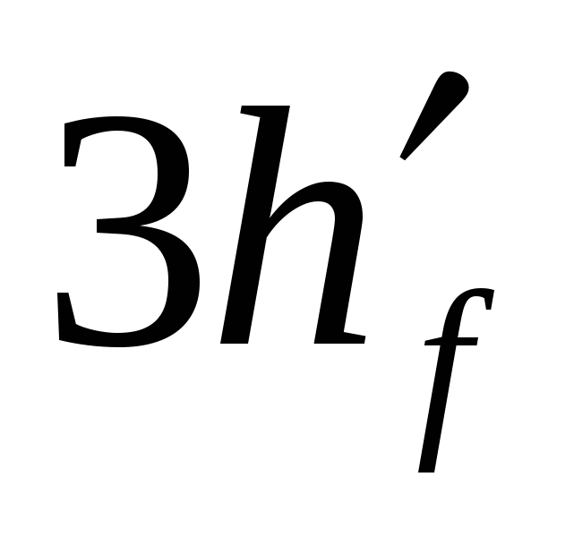артық емес ; 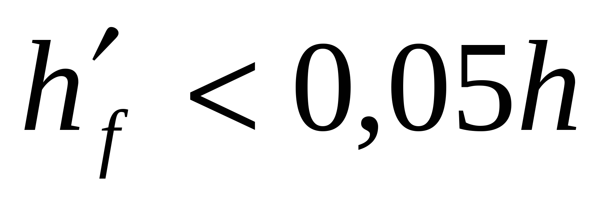 кезінде қима тікбұрышты ретінде қарастырылады, яғни шамдарды мүлдем ескермейді. Таврлы қималарды есептеу кезінде екі негізгі есептік жағдай туындауы мүмкін: бейтарап ось сөреде өтеді және бейтарап ось қабырғада өтеді (сурет. 4.10.). Әдетте бейтарап ось сөреде өтеді, яғни 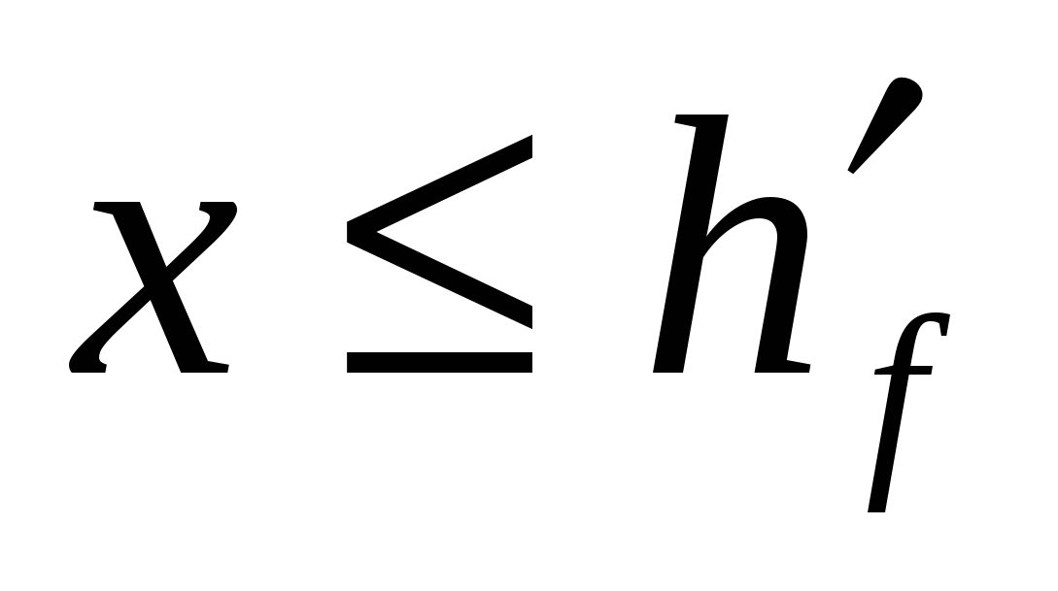, сөрелердің шамдары жеткілікті , ал созылған арматураның саны аз болған кезде. Бұл жағдайда таңбалық қима көлемі 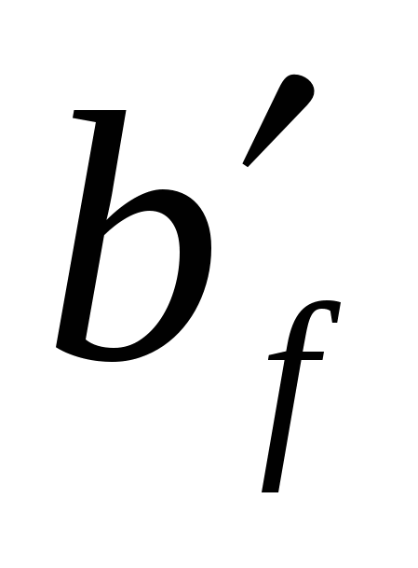х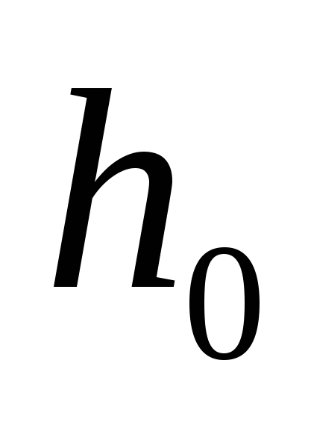 ,ол тік бұрышты ретінде есептеледі .4.9, а). Мұндай толықтыру мүмкін, өйткені ол жұмыс істемейтін созылған бетонның есебінен болады. Бұл ретте Сығылған бетондағы күш-жігер мен кернеу эпюрасы тікбұрышты қималарды есептеу кезіндегі сияқты қалады. Есептеу формулалары
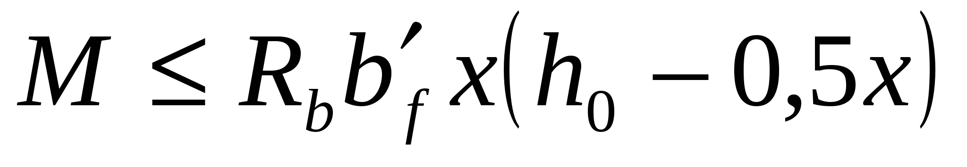, (4.16)
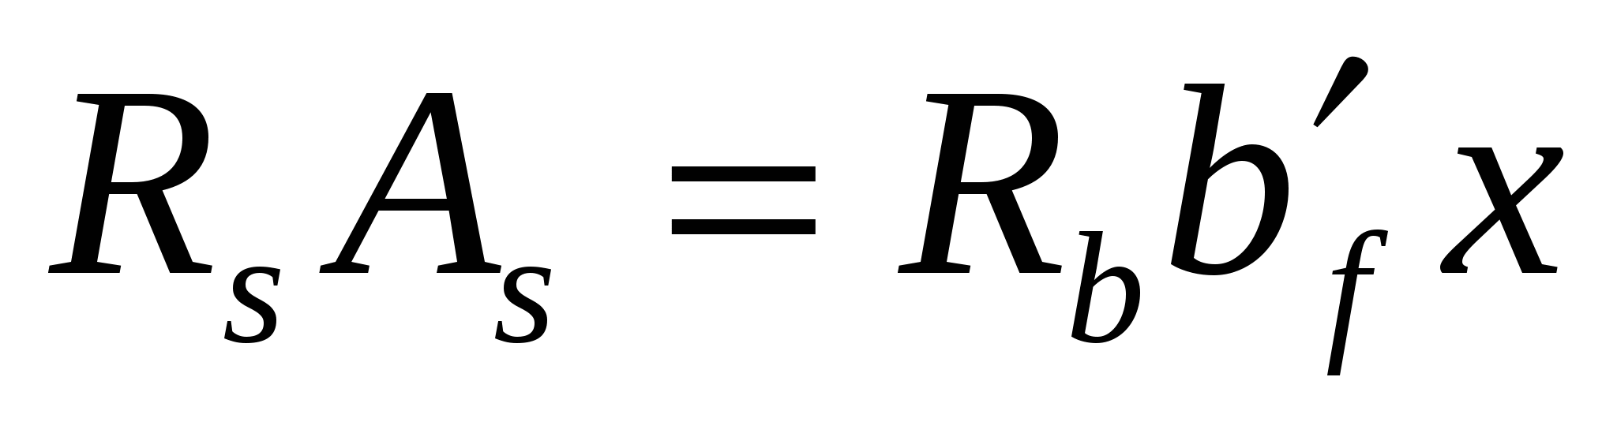. (4.17)
(4.16.) түрлендіріп,осындай формула аламыз
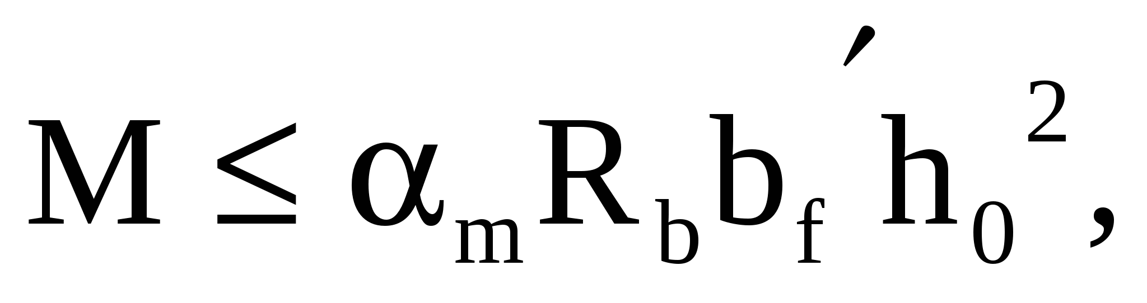 (4.18)
Мұнда 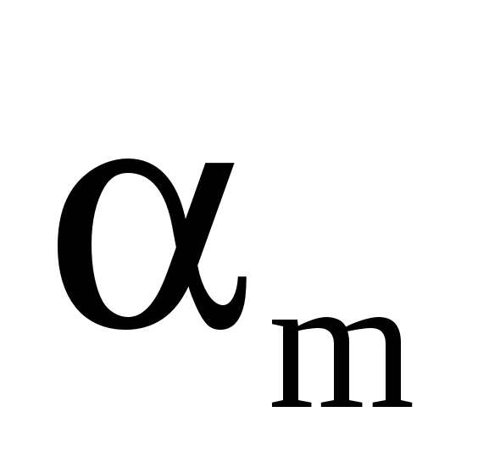- коэффициенті 4.1кесте бойынша анықталады.
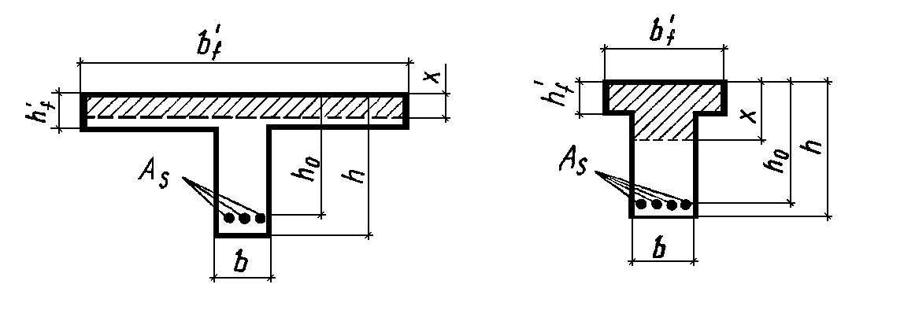
Сур. 4.10. Таврлы қималардың екі есептік жағдайы: сөре шегінде және сөреден төмен Сығылған аймақ шекарасының орналасуы
Кейбір жағдайларда әлсіз дамыған сөрелер және жеткілікті үлкен арматуралау кезінде , яғни 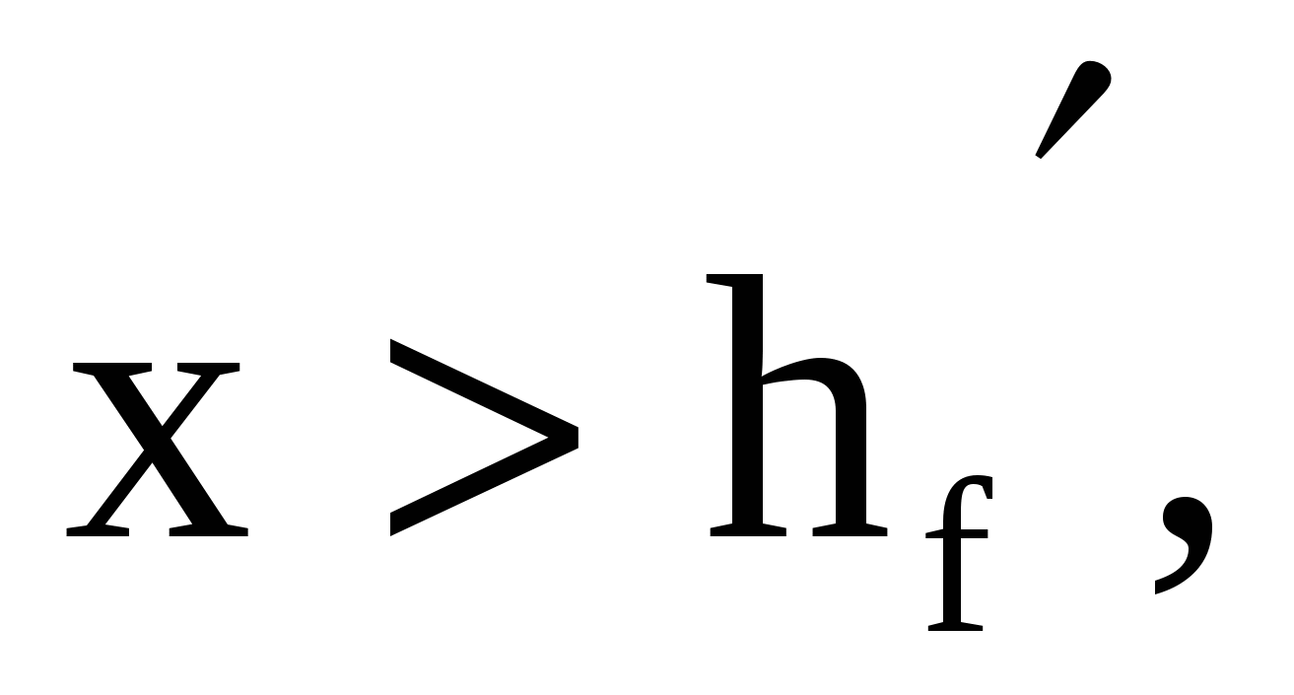 бейтарап ось қабырғаға жылжиды (сурет. 4.10.). Осылайша, қиманың қысылған аймағы сөре ілгектерінен және қабырғаның қысылған аймағынан тұрады. Беріктілік шартын керілген арматурада тең әсер ететін күштерге қатысты сәттер теңдеуінің негізінде жазуға болады
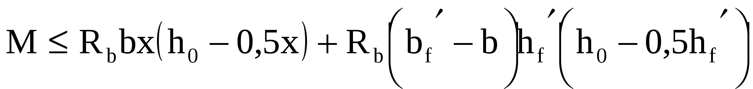. (4.19)
Арақатынасын ескере отырып , ие боламыз
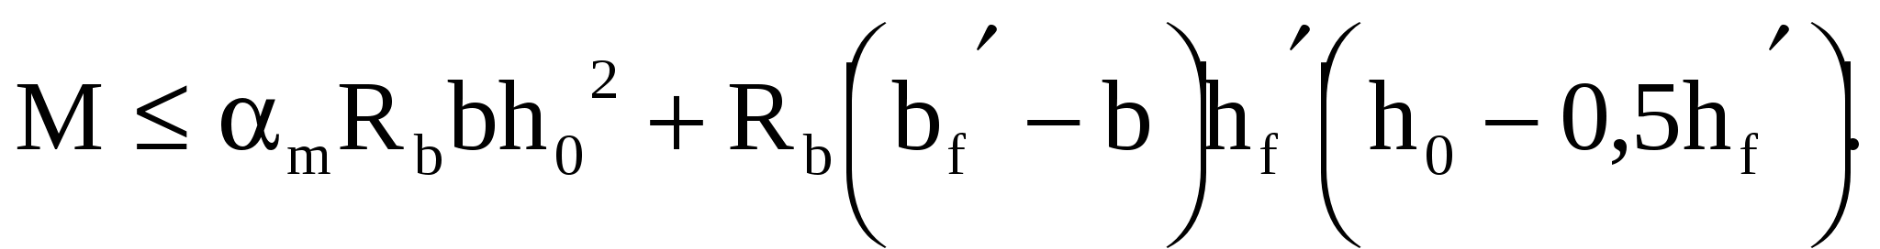 (4.19 а)
Бейтарап осьтің жағдайы бойлық оське барлық күштердің проекциялары сомасының жағдайынан анықталады
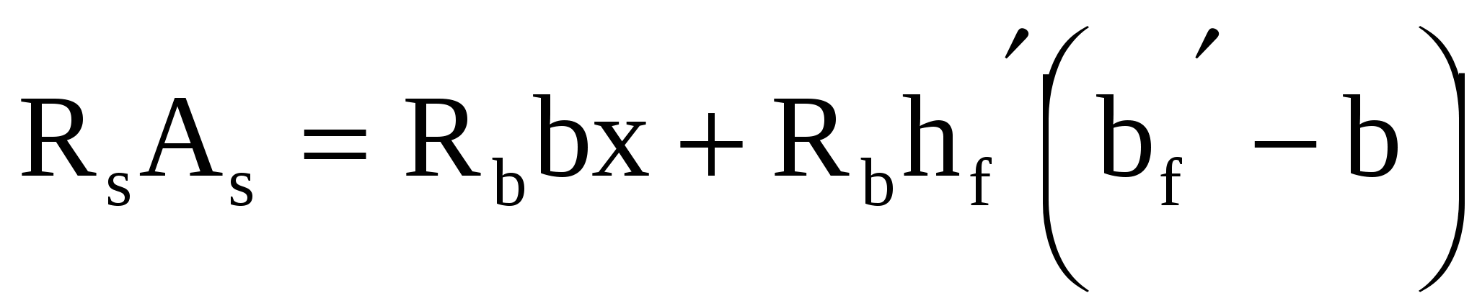 (4.20) или 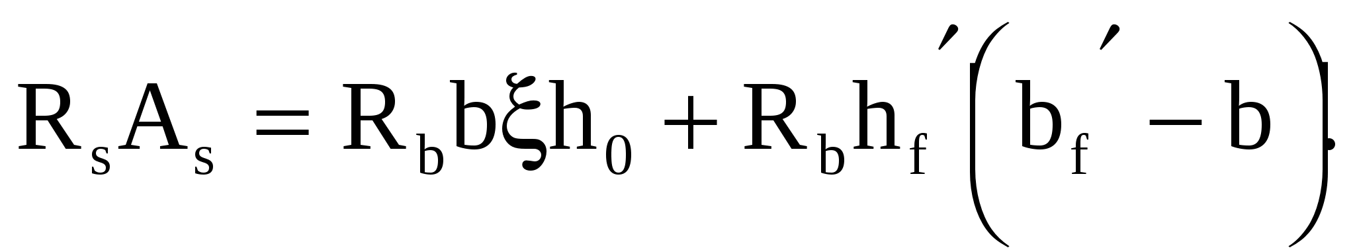 (4.20 а)
Айта кету керек, Шарт әрдайым сақталуы керек 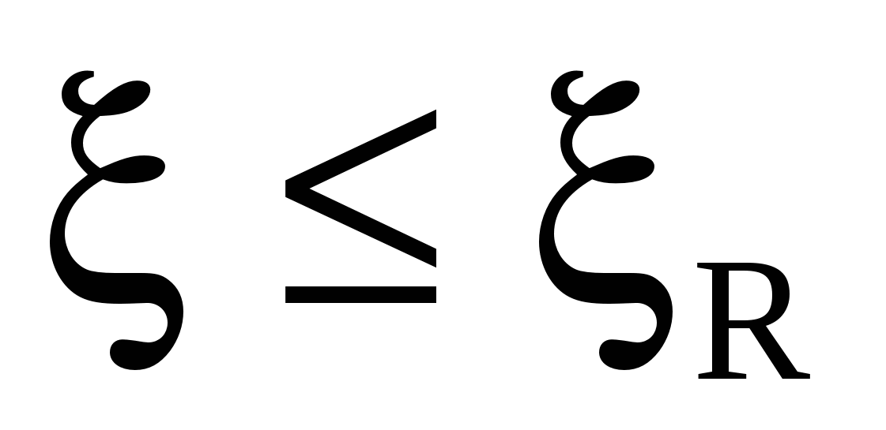. Таңбалық қиманы есептеу берілген қиманың қандай есептік жағдай бойынша жұмыс істеуіне байланысты жүргізіледі. Жағдайларды шектеу мынадай белгілер бойынша жүргізіледі:
қиманың барлық өлшемдері белгілі:, : 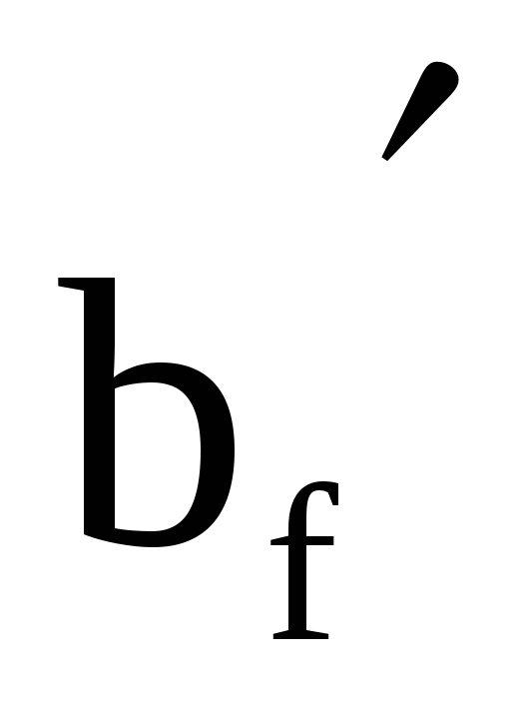, b, 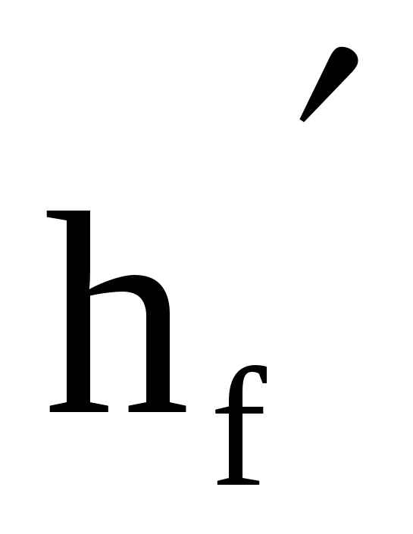, және есептеу иілу сәті берілген. Сонда егер
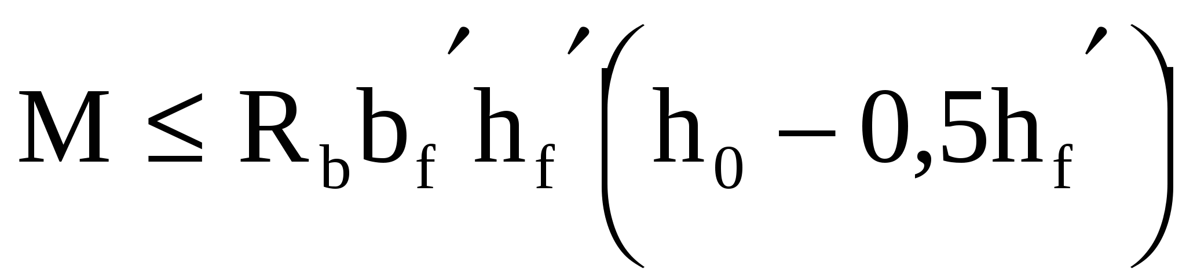, (4.21)
онда бейтарап ось сөреде өтеді; теңсіздіктің қарама-қарсы белгісінде ол қабырғада өтеді;
2. қиманың барлық өлшемдері белгілі:, , b, , h, , сондай-ақ As. Сонда егер
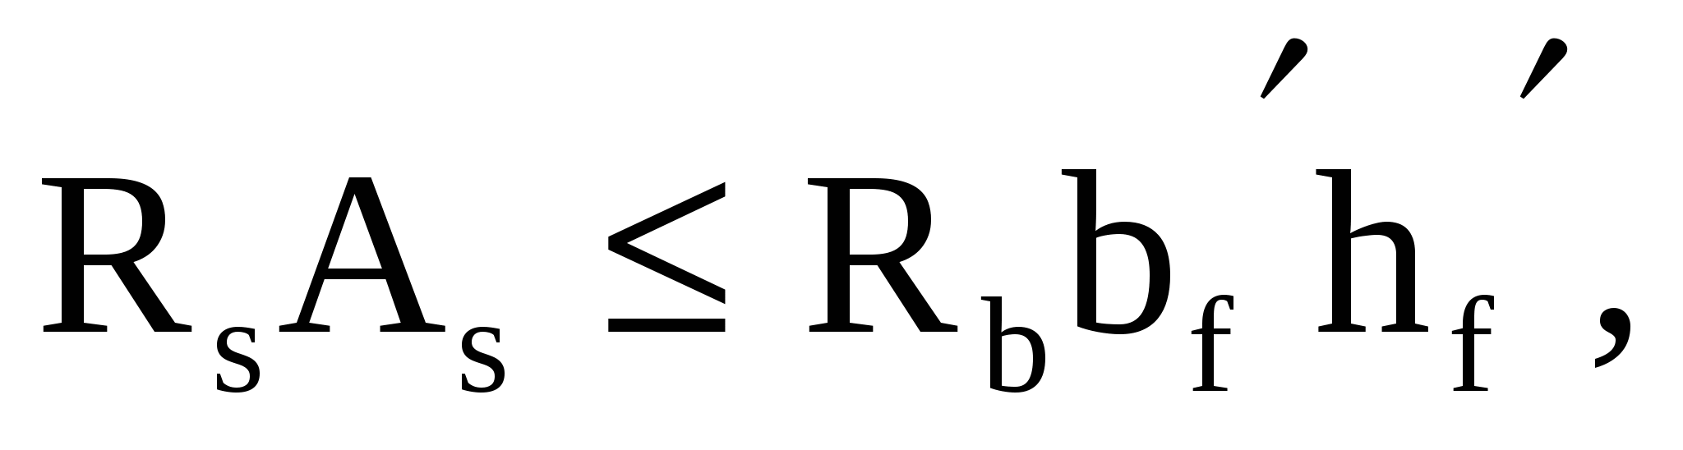 (4.22)
онда бейтарап ось сөреде өтеді; кері теңсіздікте ол қабырғада өтеді. Таврлы қималарды есептеу кезінде 2 типті есептер болуы мүмкін: қиманың көтергіш қабілетін тексеру; as арматурасы қимасының ауданын анықтау.

Негізгі әдебиет: 1[125-133, 138-147], 2[67-93], 4[205-212].

Қосымша әдебиеттер: 5[47-55, 58-59, 61-63], 7[78-93], 9[87-92].

Бақылау сұрақтары:
1. Иілген темірбетон элементтерін (плиталарды, арқалықтарды) құрастыруға қандай талаптар қойылады? Бойлық және көлденең арматураның мақсаты?
2. Темір бетонды Арқалықтың оның осіне қалыпты қимасы бойынша бұзылуының негізгі жағдайлары. Сығылған және созылған аймақтар бойынша элементтің бұзылуын анықтайтын жағдайлар; олар қандай факторларға байланысты?
3.Жалғыз арматурамен қалыпты қималарды есептеу үшін қолданылатын алғышарттар қандай?
4.Жалғыз арматурасы бар иілетін элементтердің тікбұрышты қималарын есептеуге арналған формулаларды шығару.
5.Қайта арматураланған қималарды есептеу ерекшеліктері қандай?
6.Жалғыз арматурасы бар тікбұрышты профиль элементінің қалыпты қимасы бойынша көтергіш қабілетін қалай анықтауға болады?
7.Екі есептеу жағдайы арасындағы шекараны анықтау үшін қандай сипаттамалар қолданылады?
8.Қандай жағдайларда Қос арматураны орнатуға болады?
9.Қос арматуралы иілген элементтердің тікбұрышты қималарын есептеу үшін формулаларды шығарыңыз?
10.Сығылған арматураны орнату қажеттілігін анықтайтын шартты жазыңыз.
11.Тәжірибеде таврлы қималар қайда кездеседі?
12 Таврлы қиманың екі негізгі есептік жағдайын атаңыз және әрбір жағдайда бейтарап осьтің жағдайы қалай анықталады?
14.Таңбалық қима тікбұрышты ретінде қарастырылуы мүмкін Шартты жазыңыз?
15.Таңбалық қиманы есептеу үшін формулаларды шығарыңыз.

